清镇市流长苗族乡中心卫生院(采购人名称)

清镇市流长苗族乡中心卫生院业务楼提升改造项目（项目名称）

采购文件

（2024年1月）

|  |  |  |  |
| --- | --- | --- | --- |
| 交易编号： |  | | |
| 项目名称： | 清镇市流长苗族乡中心卫生院业务楼提升改造项目 | | |
| 采购方式： | 竞争性磋商 | 采购类别： | 工程 |
| 项目编号： | GZQY2024-01001 | | |
| 采 购 人： | 清镇市流长苗族乡中心卫生院 | | |
| 详细地址： | 贵阳市清镇市307省道财政局流长苗族乡分局旁 | | |
| 联 系 人： | 金滔 | 联系电话： | 15285644249 |
| 代理机构： | 贵州琪悦工程咨询有限公司 | | |
| 详细地址： | 贵州省贵阳市观山湖区兴筑西路88号华润国际C区4栋20层 | | |
| 联 系 人： | 邓富豪、邱悦 | 联系电话： | 13027805533 |

目 录

第一部分 专用部分

第一章 采购范围 4

第一节 采购项目概述 4

第二节 项目要求 5

第三节 供应商资格条件 5

第二章 采购清单、技术参数及商务要求 7

第一节 采购清单及技术参数 7

第二节 商务要求 42

第三节 图纸附件 **错误！未定义书签。**

第四节 实质性要求明细表 44

第三章 评标办法及评分标准 45

第一节 评标办法 45

第二节 废标条款 53

第三节 无效标条款 54

第二部分 通用部分

第四章 政府采购程序 55

第一节 发布采购公告 55

第二节 获取采购文件 55

第三节 交纳投标保证金 56

第四节 递交响应文件 58

第五节 竞争性磋商程序 59

第六节 发布成交公告 62

第七节 支付代理服务费 65

第八节 政府采购合同签订、备案及公告 65

第九节 退还投标保证金 66

第五章 政府采购合同 67

第一节 主要条款 67

第二节 拟签订的政府采购合同 68

第三部分 响应文件编制规范

第六章 响应文件的编制 77

第一节 编制要求 77

第二节 响应文件组成 79

附件：优惠性政策法律法规 80

1.《政府采购促进中小企业发展管理办法》

2.《关于促进残疾人就业政府采购政策的通知》

3.《财政部 司法部关于政府采购支持监狱企业发展有关问题的通知》

第三节 响应文件格式范本 92

# 第一部分 专用部分

## 第一章 采购范围

### 第一节 采购项目概述

**一、项目概述**

本项目为清镇市流长苗族乡中心卫生院业务楼提升改造项目。

**二、资金来源**

本项目资金来源为财政性资金。项目采购预算为 贰佰伍拾贰万陆仟柒佰肆拾元伍角伍分 整（￥ 2526740.55元 ），其中品目一采购预算为 贰佰伍拾贰万陆仟柒佰肆拾元伍角伍分 整（￥ 2526740.55元 ）。

本项目的最高限价为：

大写： 贰佰伍拾贰万陆仟柒佰肆拾元伍角伍分

小写： 2526740.55元

三、采购合同管理：

1.是否允许分包： 否 （采购人确定）

2. 分包履行的具体内容、金额或者比例： / （采购人确定）

四、根据《政府采购促进中小企业发展管理办法》财库〔2020〕46号规定

本项目是否专门面向中小企业采购： 是 （采购人确定） ，具体内容为： 整个项目 (【若只是部分品目，采购人或采购代理机构明确清楚是其中 XX 品目】)

特别提示：如采购项目或品目涉及中小企业采购的，采购文件应当遵守《政府采购促进中小企业发展管理办法》财库〔2020〕46号第十二条规定。

五**、**竞争性磋商文件解释权

本项目竞争性磋商文件的最终解释权归采购人。

六、采 购 人

1.采购人名称： 清镇市流长苗族乡中心卫生院

2.地 址： 贵阳市清镇市307省道财政局流长苗族乡分局旁

3.联 系 人： 金滔

4.联系电话/传真： 15285644249

5.电子邮箱： /

七、代理机构

1.名称： 贵州琪悦工程咨询有限公司

2.地址： 贵州省贵阳市观山湖区兴筑西路88号华润国际C区4栋20层

3.联系人： 邓富豪、邱悦

4.联系电话/传真： 13027805533

5.电子邮箱： /

八、监督部门

监督部门：贵阳市清镇市财政局

监督电话：0851-82529953

详细地址：贵州省贵阳市清镇市新政府大楼财政局（清镇市政务服务中心旁）

### 第二节 项目要求

**一、货物/服务范围**

本项目采购的工程范围要求为本国合法建筑承包商提供的建设服务。

**二、项目须满足的规范、标准**

本项目执行的规范或标准：符合国家现行有关行业施工质量验收规范标准。

**三、磋商小组根据与供应商磋商情况可能实质性变动的内容**

**投标报价。**

### 第三节 供应商资格条件

本项目供应商资格条件要求如下：

一、供应商属于企业法人、其他组织或自然人

（一）符合政府采购法第二十二条规定，提供政府采购法实施条例第十七条规定资料。

1.具有独立承担民事责任的能力：提供法人或其他组织的营业执照等证明文件复印件加盖公章，或自然人身份证明复印件加盖公章；

2.具有良好的商业信誉和健全的财务会计制度：

具体要求：供应商是法人的，提供2022年度经审计的财务报告或基本开户银行出具的资信证明或提供2023年1月以来任意三个月的财务报表。2023年注册新成立的企业提供基本开户银行出具的资信证明。部分其他组织和自然人，没有经审计的财务报告，可以提供银行出具的资信证明。

3.具有履行合同所必需的设备和专业技术能力：

具体要求：承诺具备履行合同所必需的设备和专业技术能力（承诺书格式自拟）；

4.具有依法缴纳税收和社会保障资金的良好记录：

具体要求：2023年任意三个月的缴纳税收证明或记录（复印件加盖公章），2023年任意三个月的社保缴纳证明或记录（复印件加盖公章）；（不需要缴纳社保资金的供应商须提供相应证明文件；依法免税的供应商须提供相应证明文件。）

5.参加本次政府采购活动前三年内，在经营活动中没有违法违规记录：

提供参加政府采购活动前3年内在经营活动中没有重大违法记录的书面声明（格式文件详见投标文件范本）；

6.法律、行政法规规定的其他条件：供应商须承诺：在“信用中国”网站（www.creditchina.gov.cn）、中国政府采购网（www.ccgp.gov.cn）等渠道查询中未被列入失信被执行人名单、重大税收违法案件当事人名单、政府采购严重违法失信行为记录名单中，如被列入失信被执行人、重大税收违法案件当事人名单、政府采购严重违法失信行为记录名单中的供应商取消其投标资格，并承担由此造成的一切法律责任及后果。

（二）本项目所需特殊行业资质或要求

本项目供应商须具备**建筑工程施工总承包三级及以上资质且具备有效的安全生产许可证**，提供符合要求的证明材料或者情况说明。

1. 本项目 不接受 联合体投标。

（四）本项目 是 专门面向中小企业采购。具体内容为： 整个项目

## 

## 第二章 采购清单、技术参数及商务要求

### 第一节 采购清单及技术参数

品目一：清镇市流长苗族乡中心卫生院业务楼提升改造项目

|  |  |  |  |  |  |
| --- | --- | --- | --- | --- | --- |
| 序号 | 采购货物/服务名称 | 单位 | 数量 | 规格、技术参数 | 备注 |
| 1 | 清镇市流长苗族乡中心卫生院业务楼提升改造项目 | 批 | 1 | 项目主要改造内容包括:建筑与装饰工程（墙体新建、拆除、地面、墙面、天棚工程、电梯基础、钢结构安装、电梯安装等），电气工程（灯具、开关、配管、配线等）。 | 详见附件：工程量清单 |
|  |  |  |  |  |  |
|  |  |  |  |  |  |

**特别要求：请采购人或采购代理机构用“★”对采购清单中数量较多金额较大或者技术要求较高的主要产品进行标注。**

**特别提醒：工程类采购项目请竞标供应商自行现场踏勘并结合采购文件的图纸，对采购文件提供的工程量进行复核，如有异议请在规定的时间内提供有效的书面质疑文件，如无异议则表示采购文件提供工程量清单的数量已包含图纸范围内的所有内容，最终报价已考虑了所有的项目风险费用。**

**投标报价编制说明：（1）投标人应按招标人提供的工程量清单填报价格，没有填报的，招标人将认为该项目的价款已包括在工程量清单其他项目中。投标人在工程量清单（措施项目除外）中多报的项目发包人将不予接受，并将被视为重大偏差，按无效标处理。（2）投标人填写的项目编码、项目名称、项目特征、计量单位、工程量必须与招标人提供的一致，不一致的按无效标处理（明显文字错误，以及因工程量导入时致小数点后数字产生偏差的除外）。（3）招标人在工程量清单中所列出的价格（包括暂列金额、暂估价等），投标人不得修改。否则，将被认定为无效标。**

**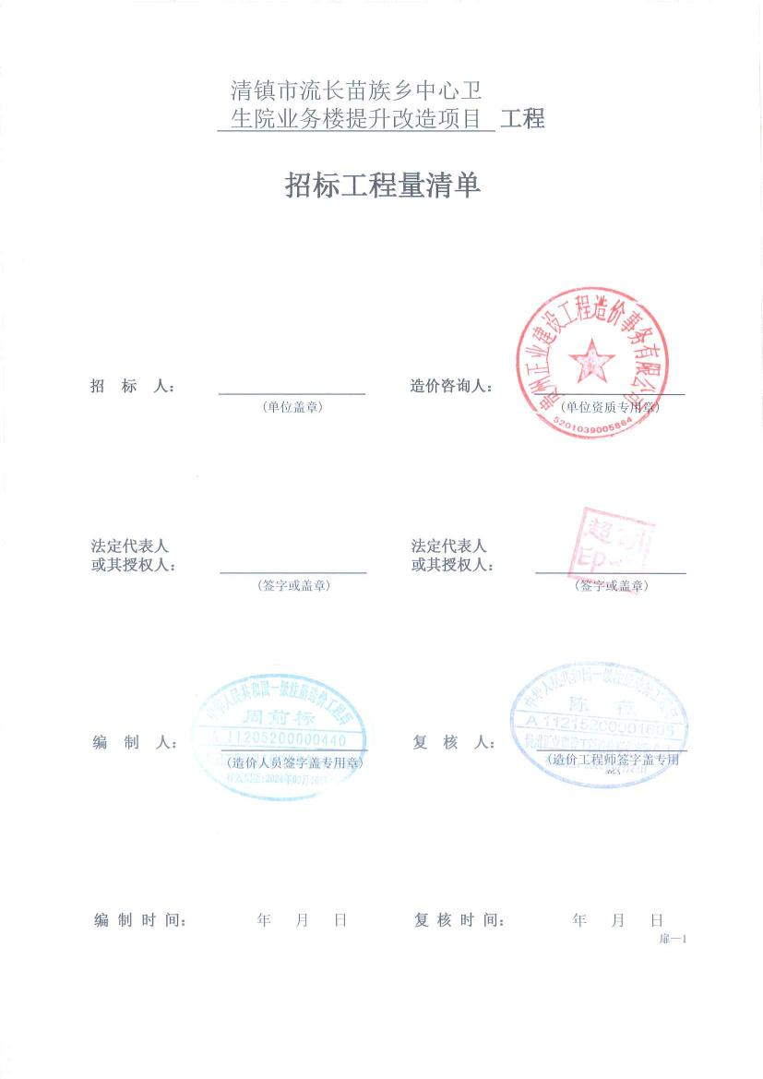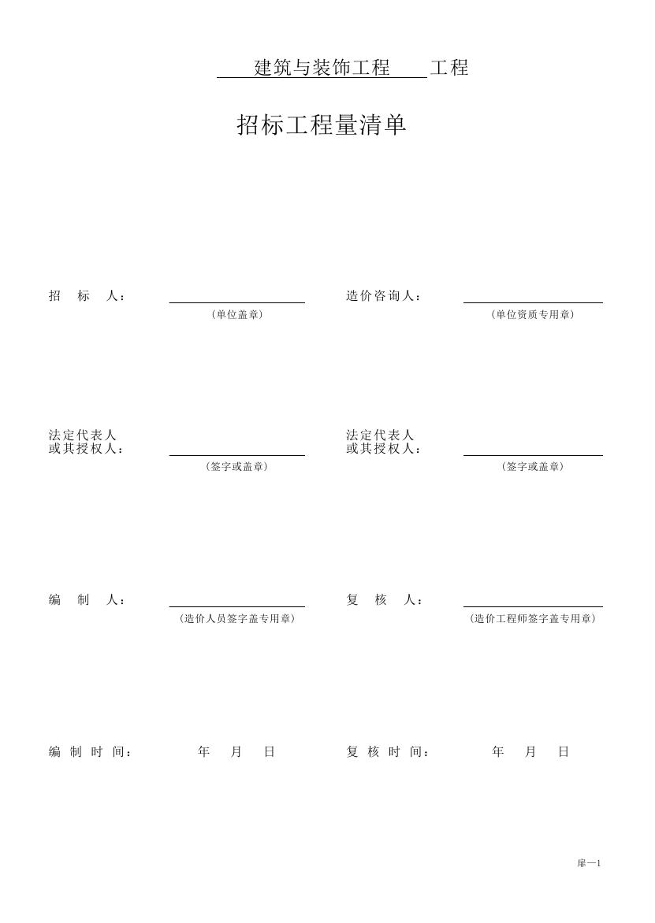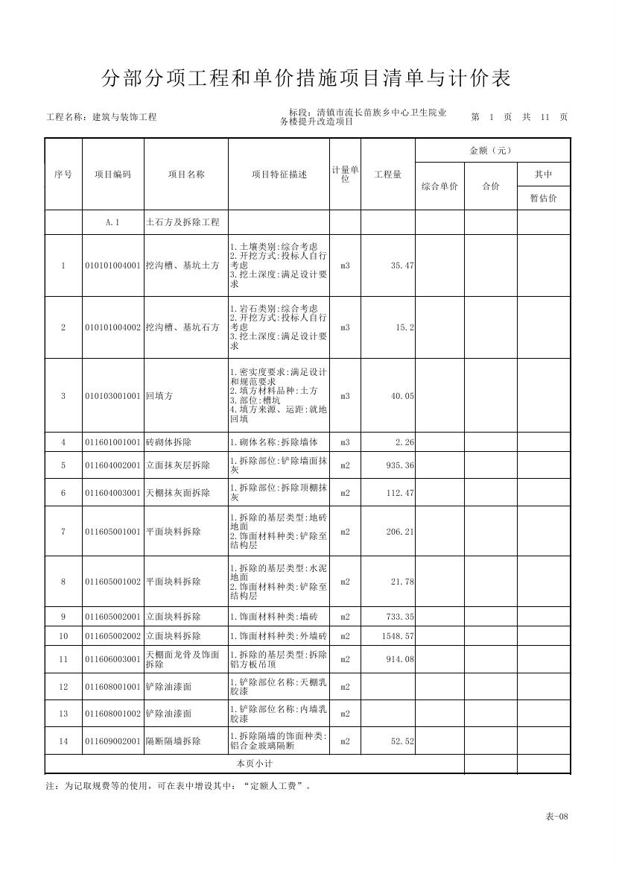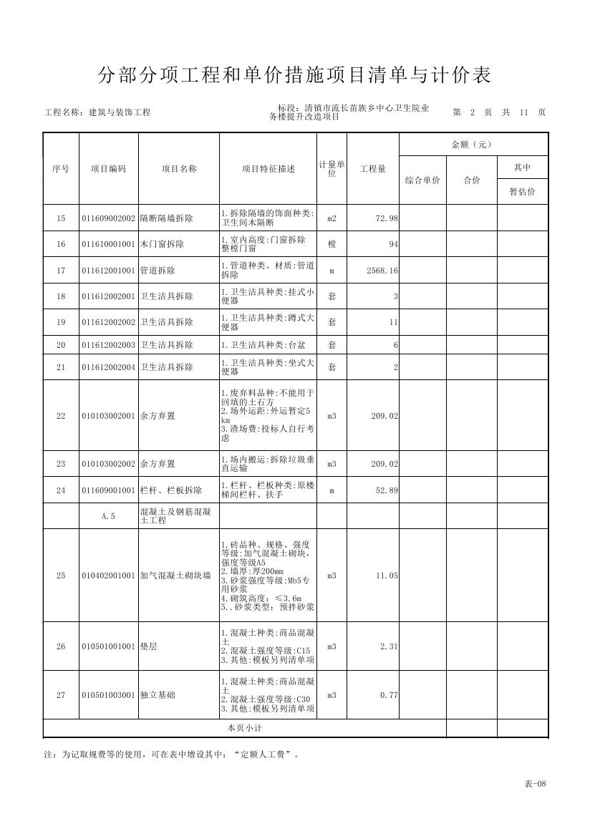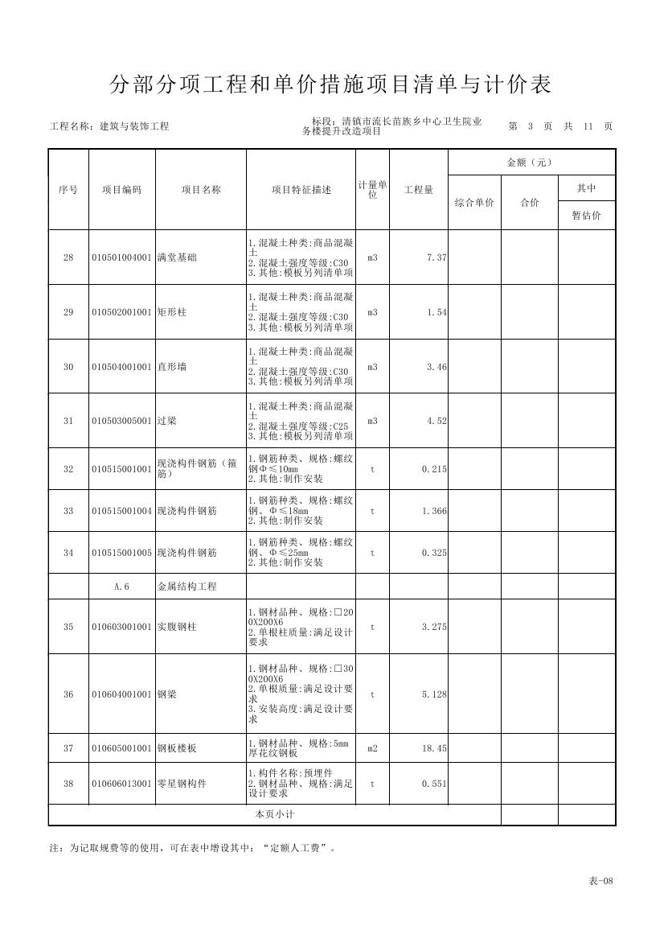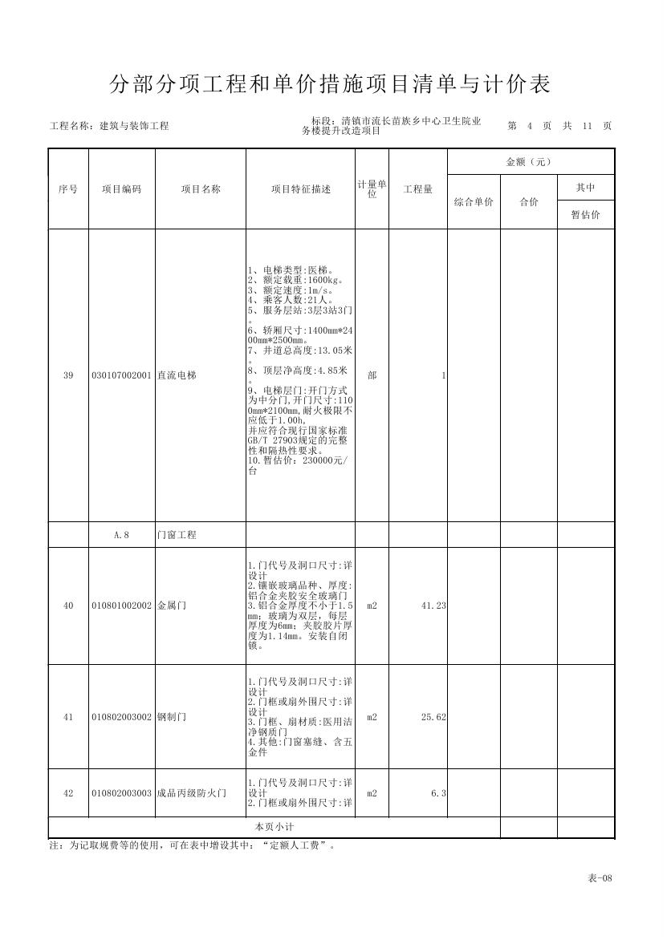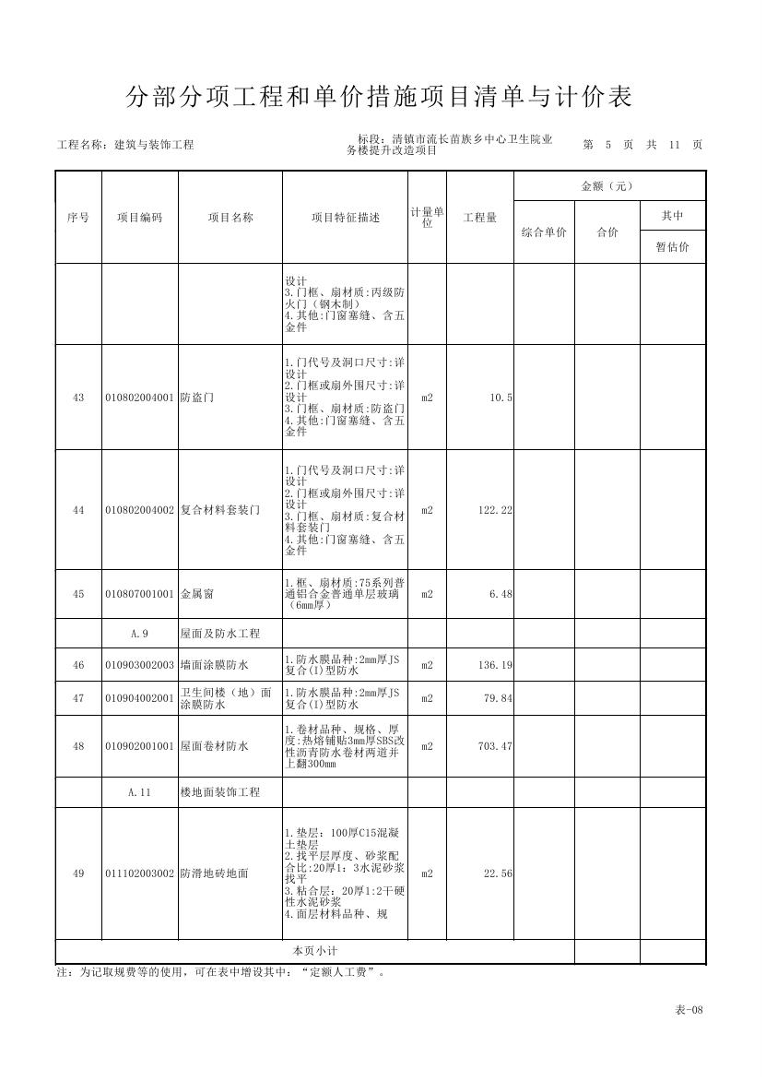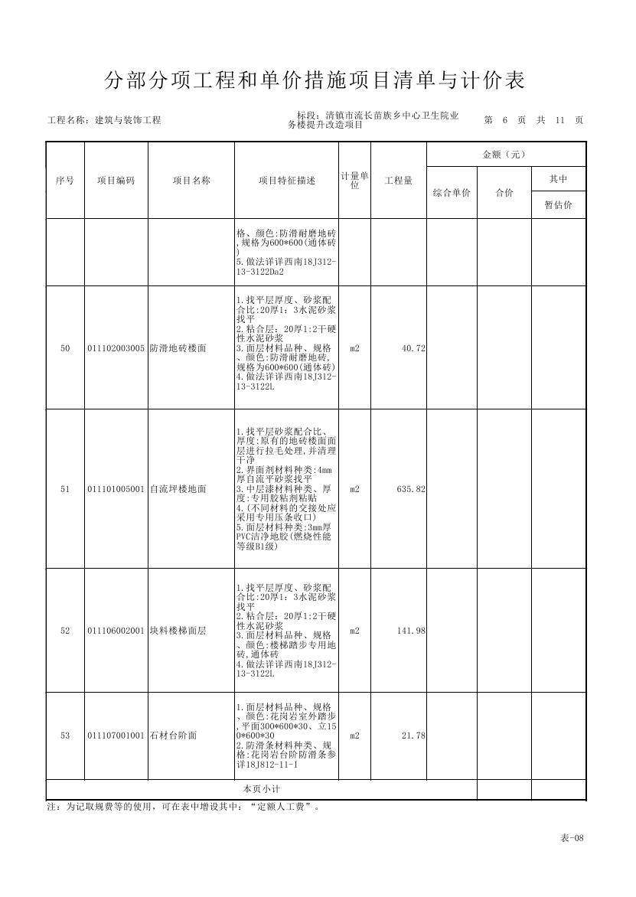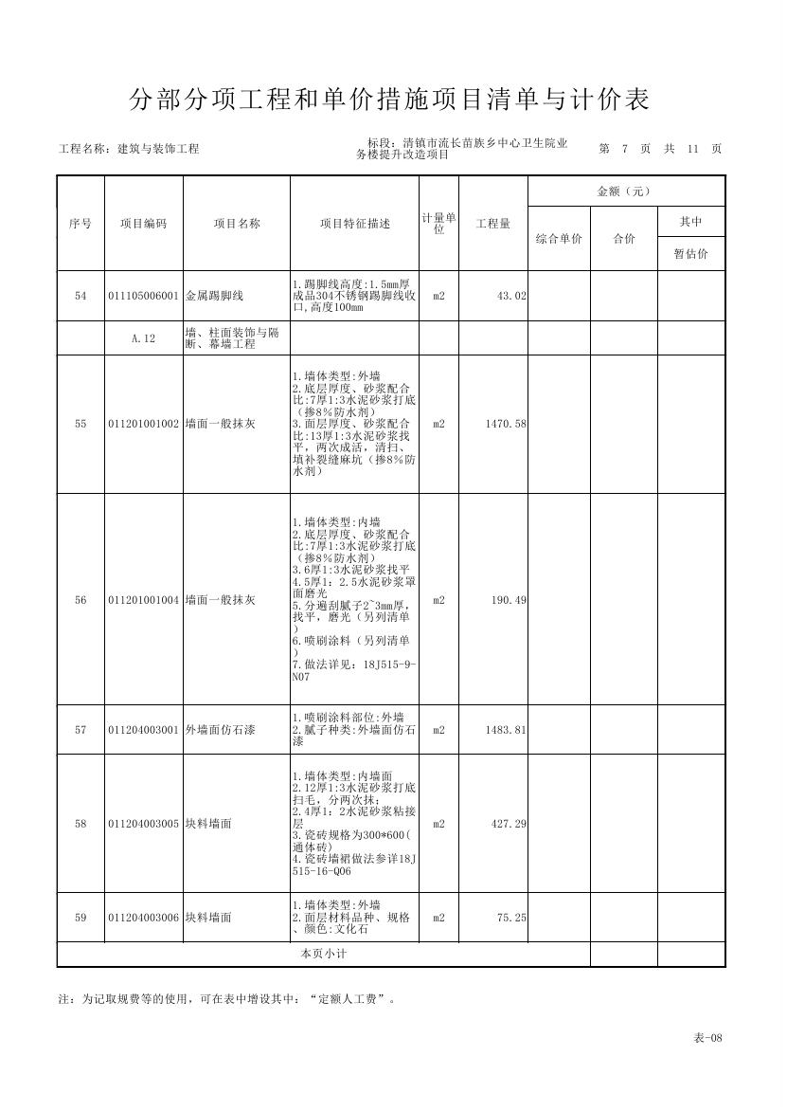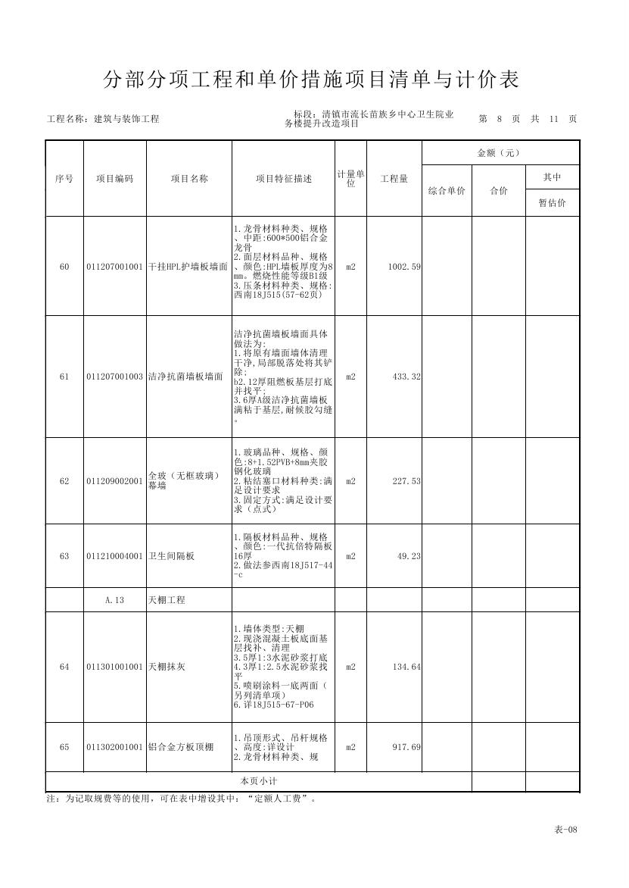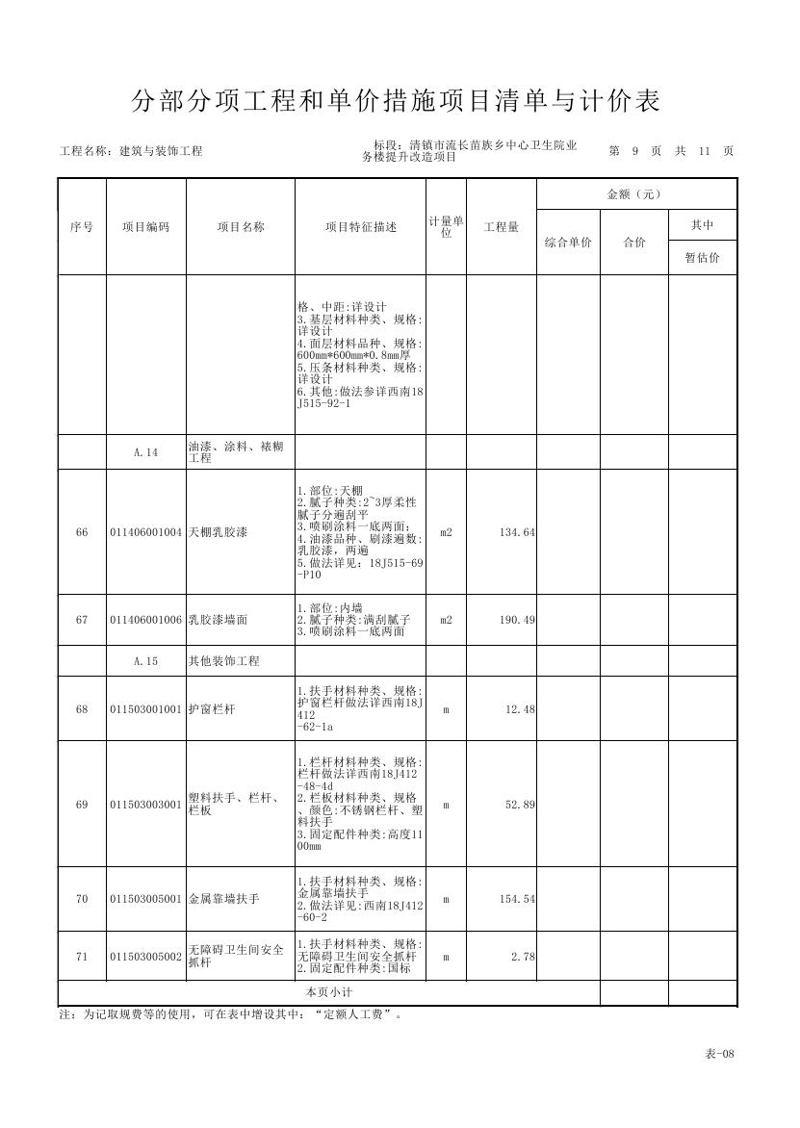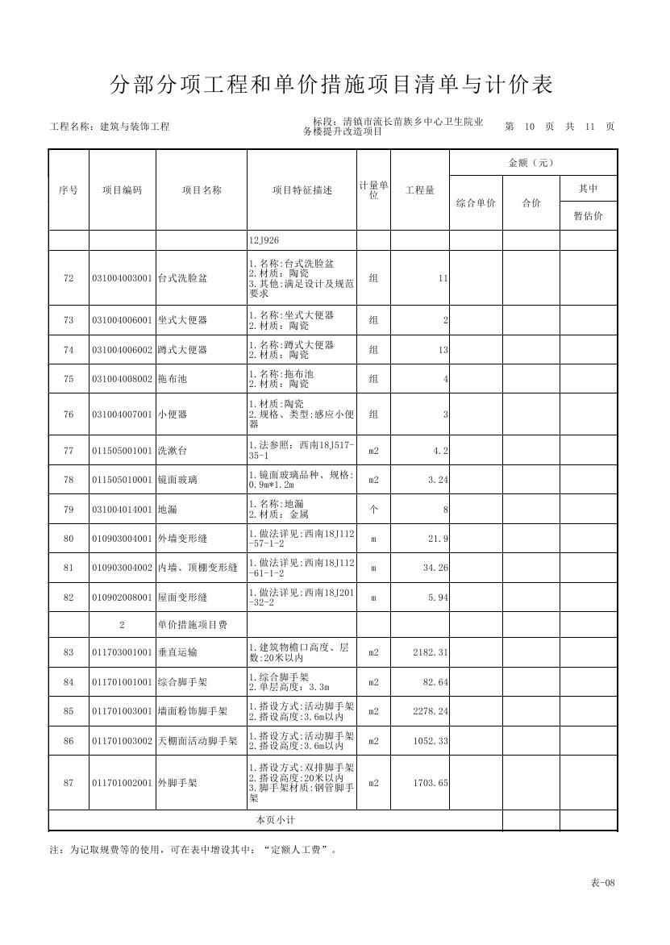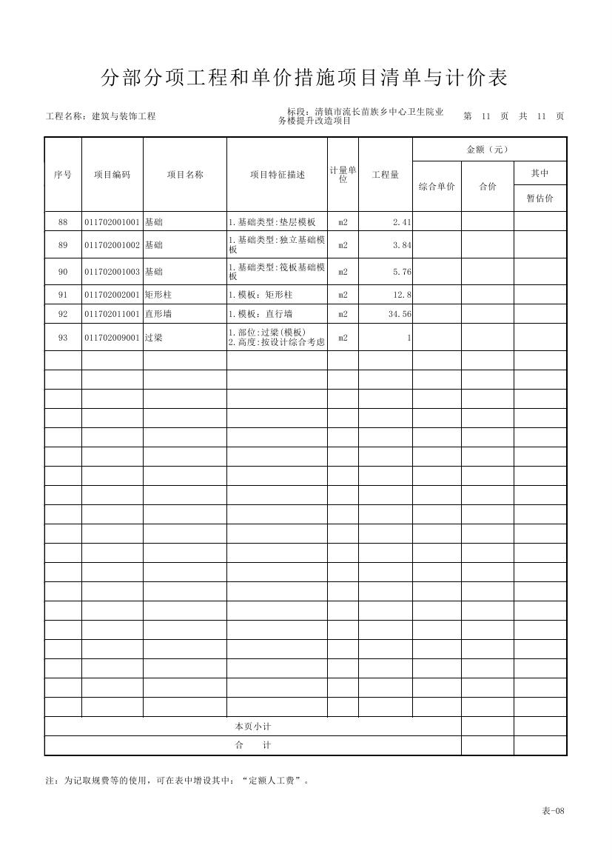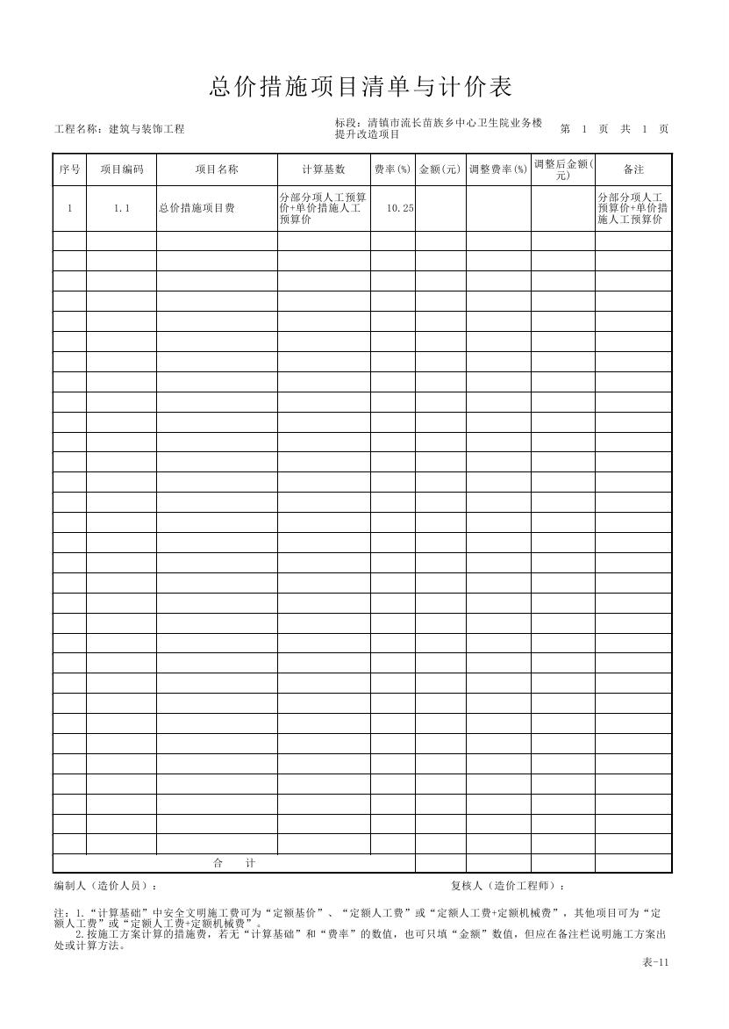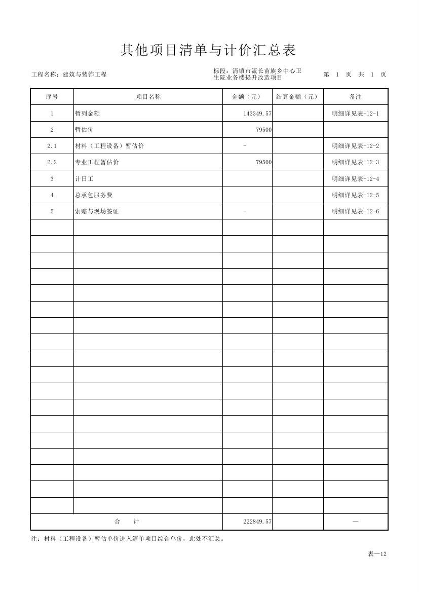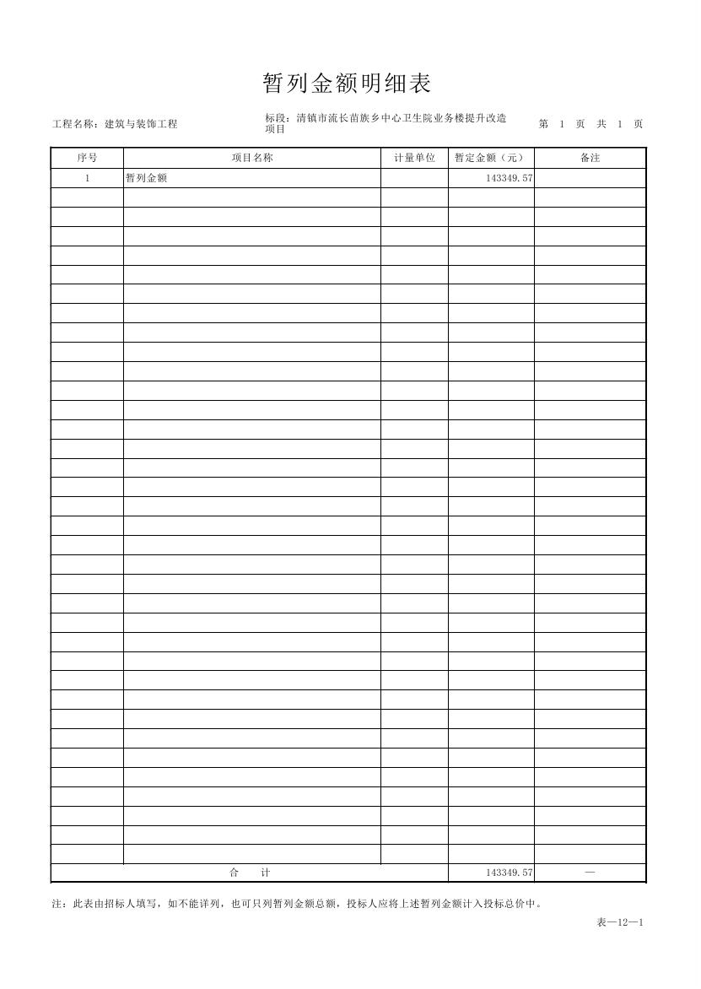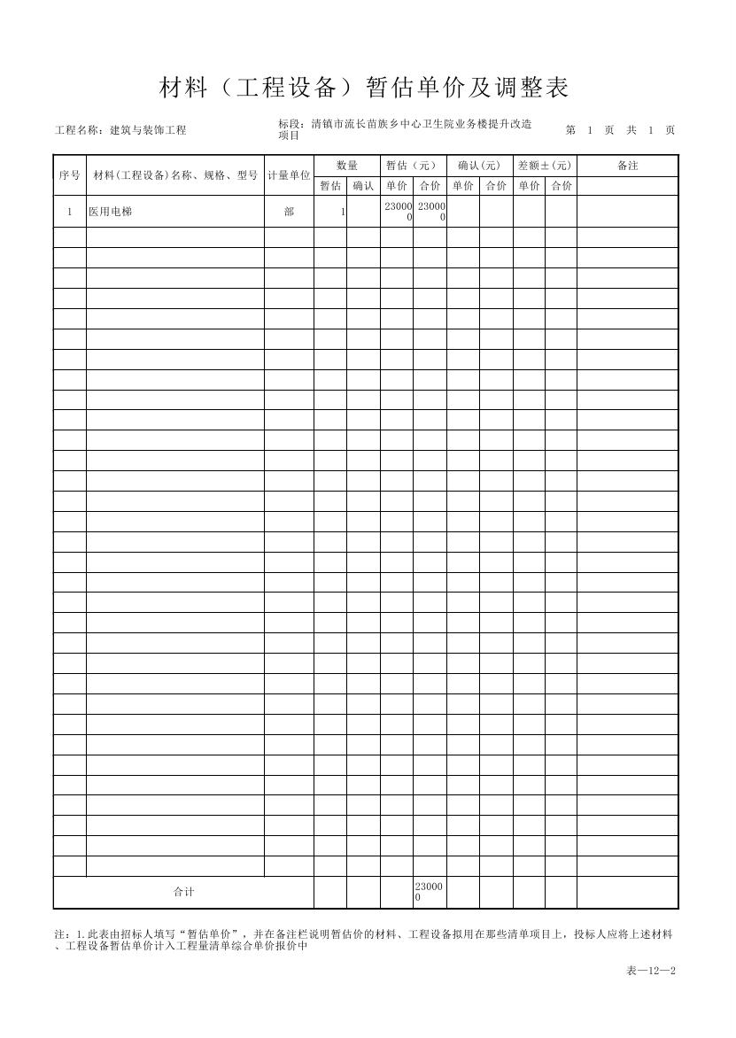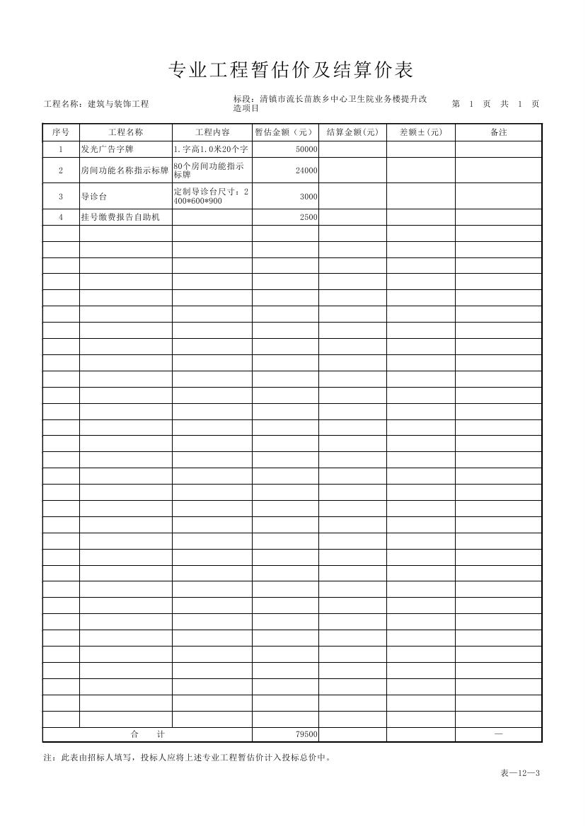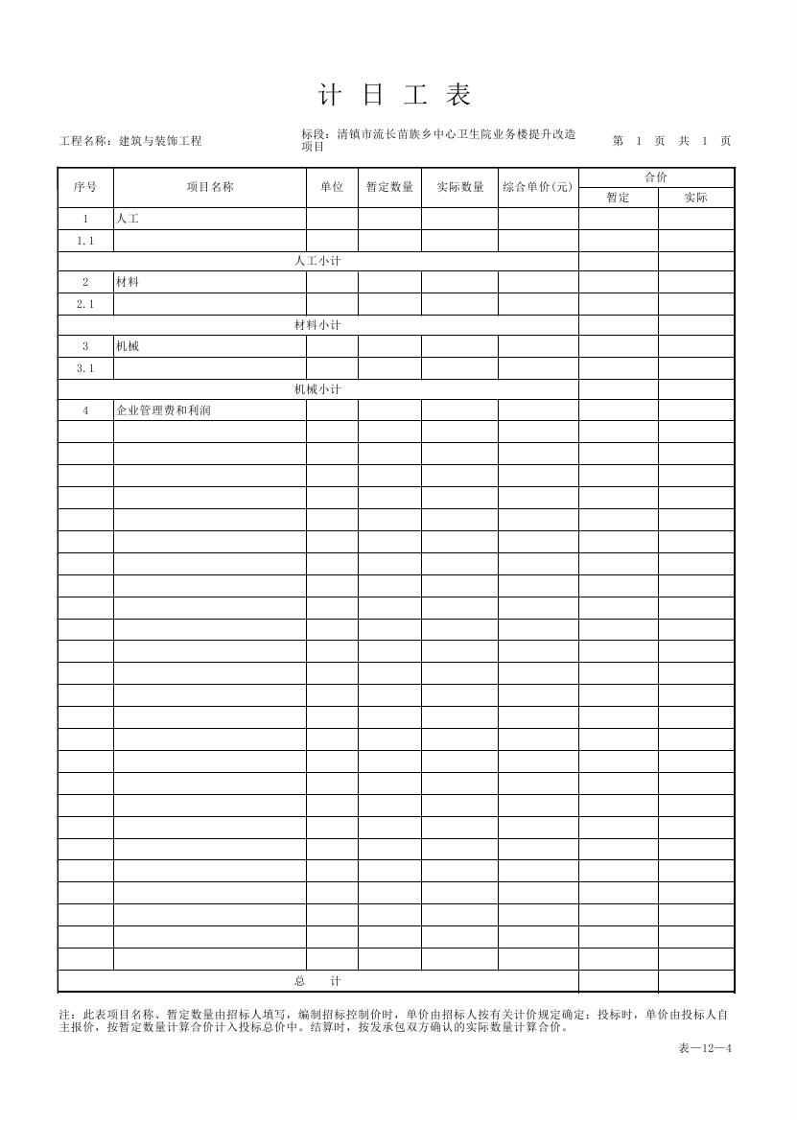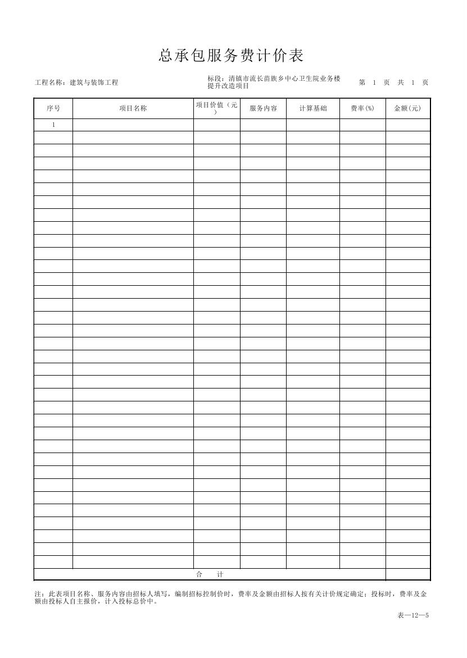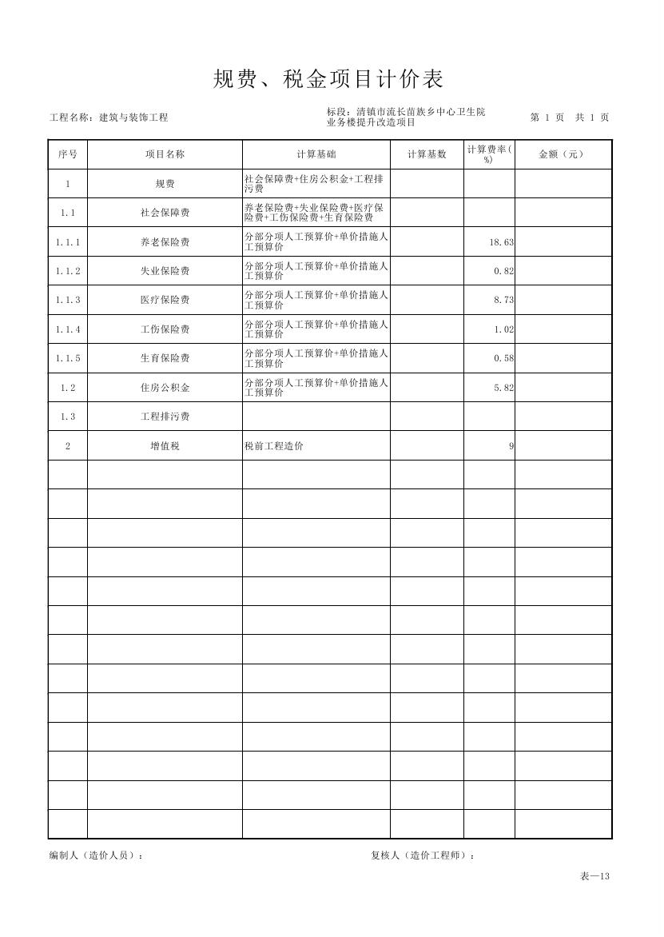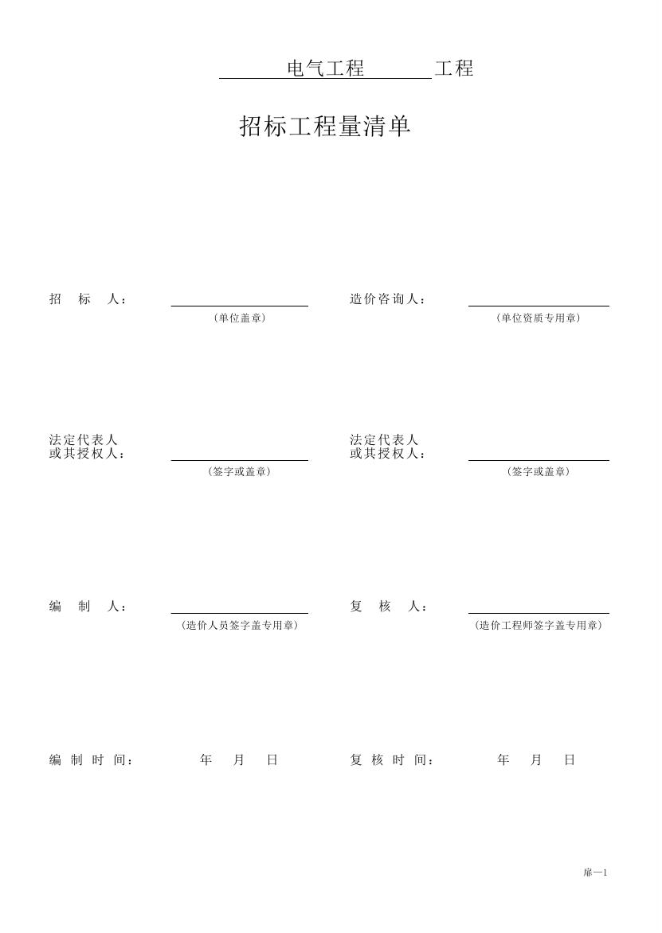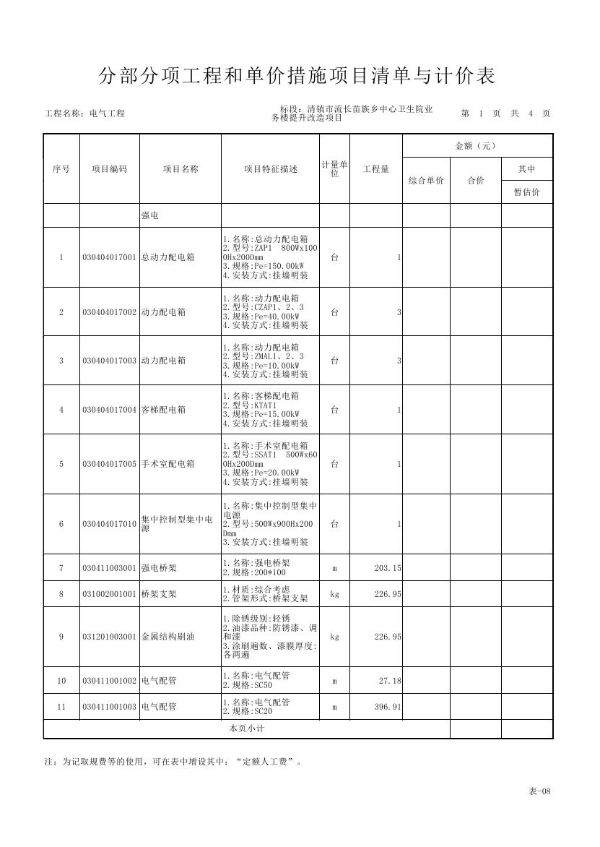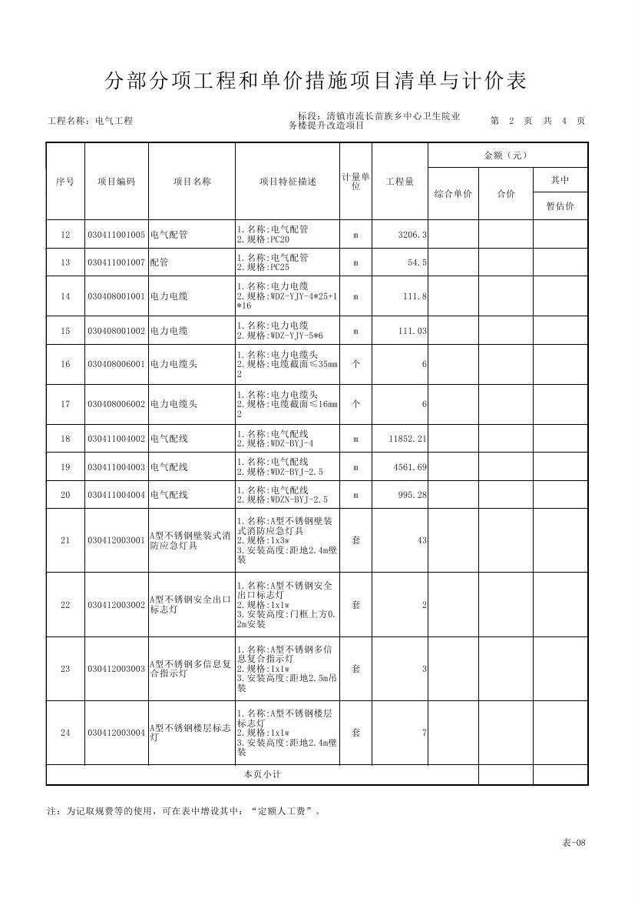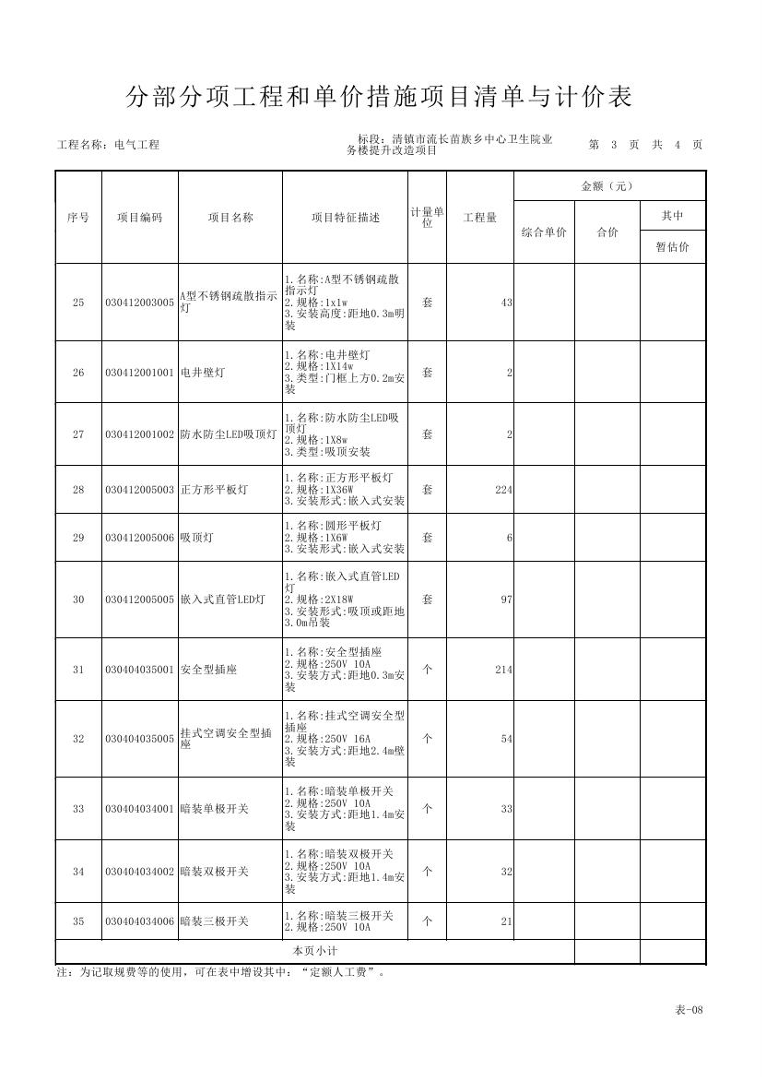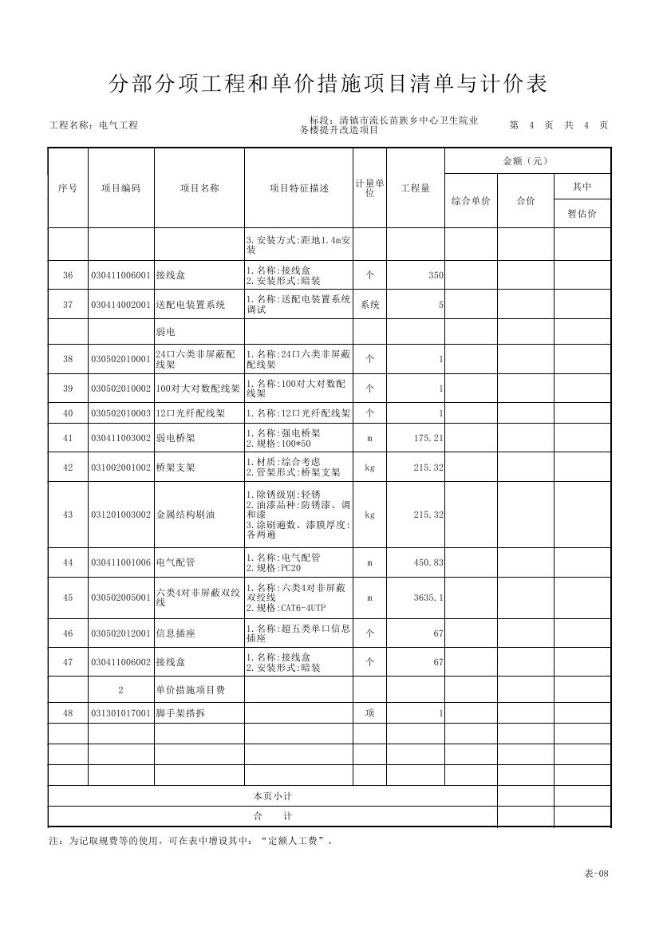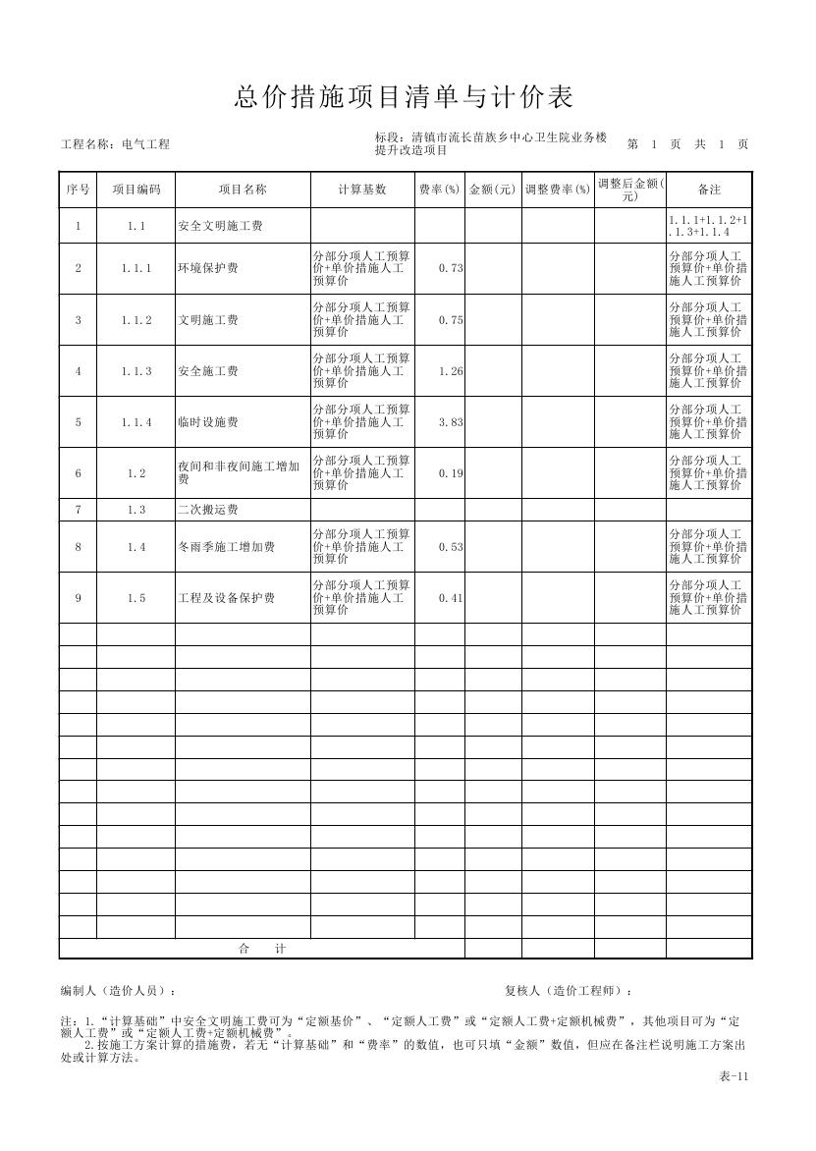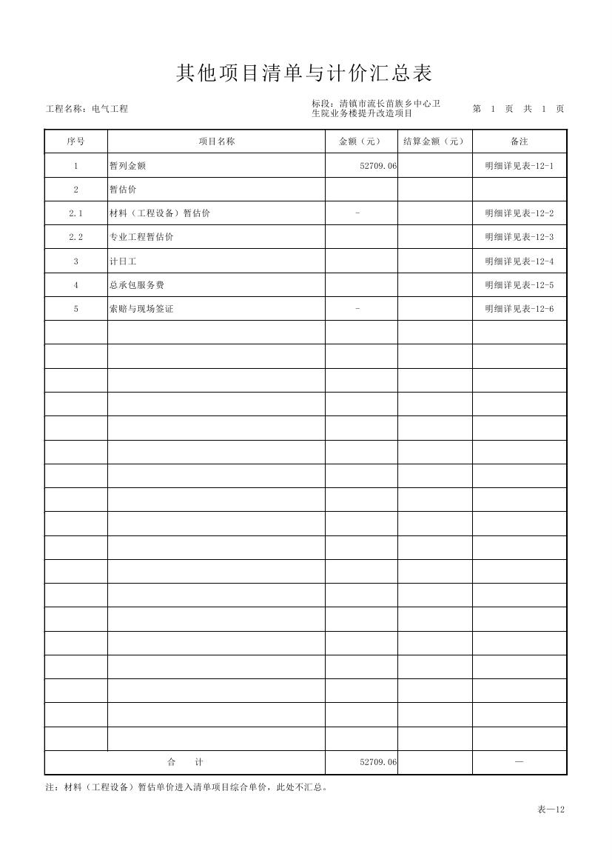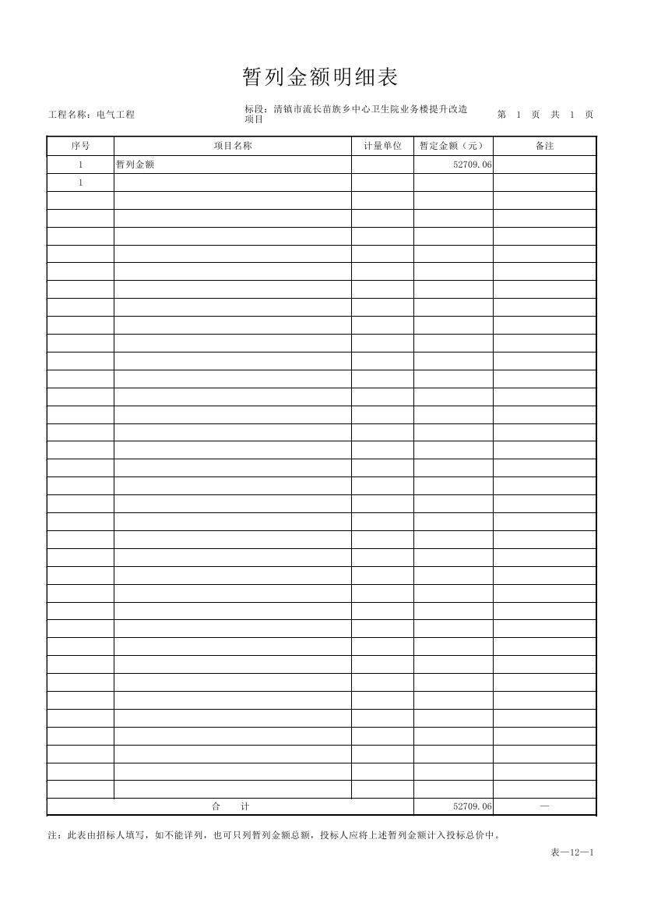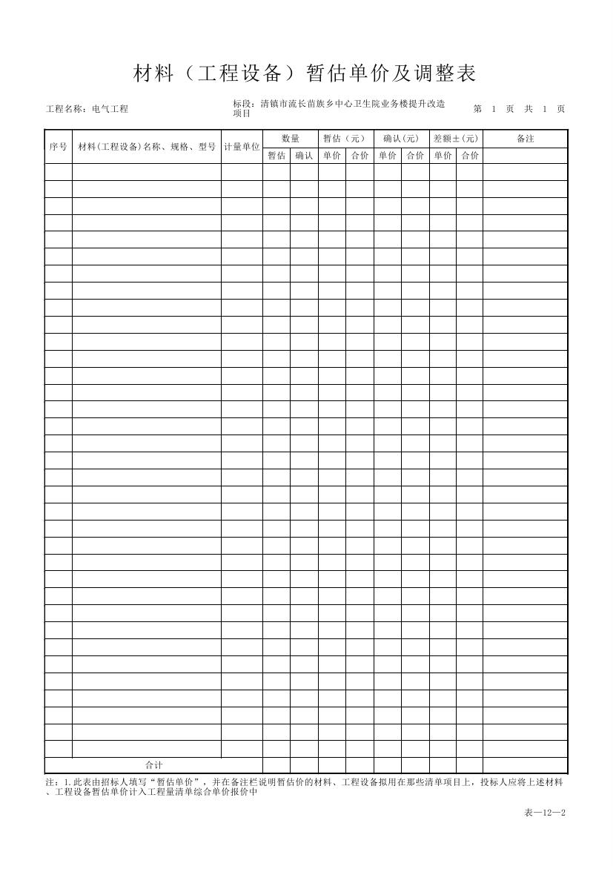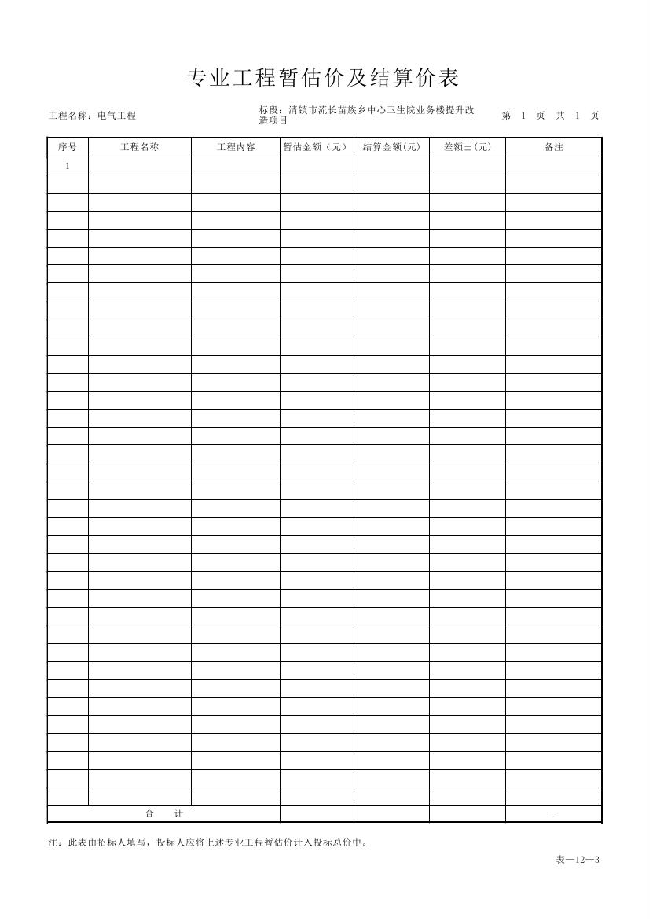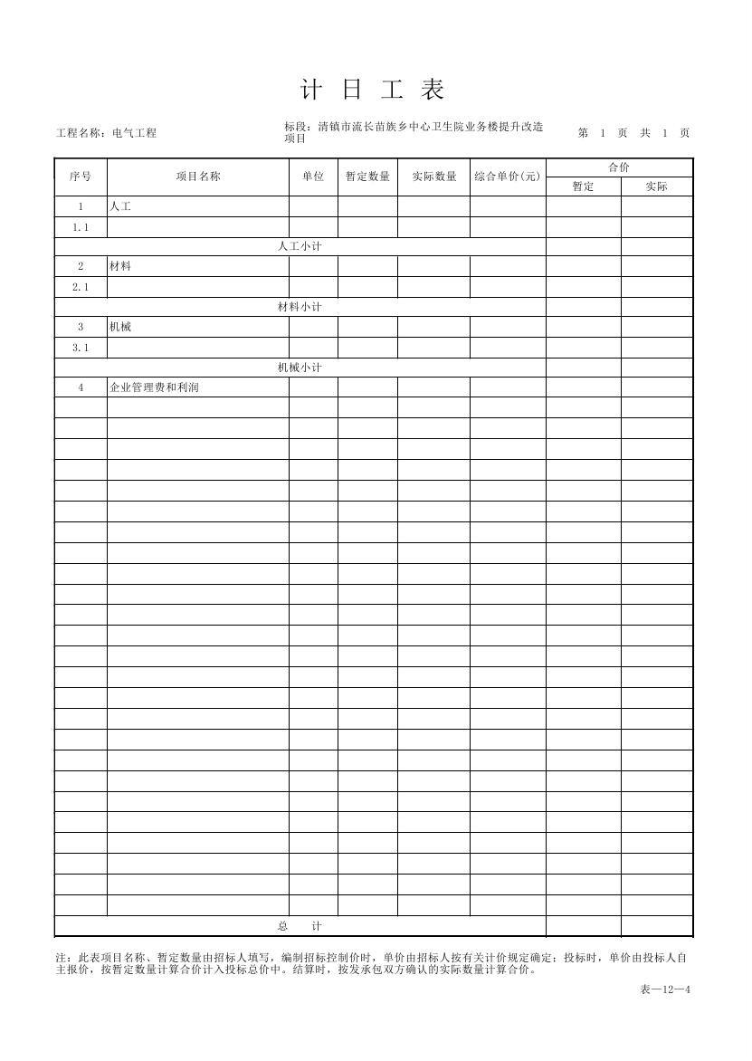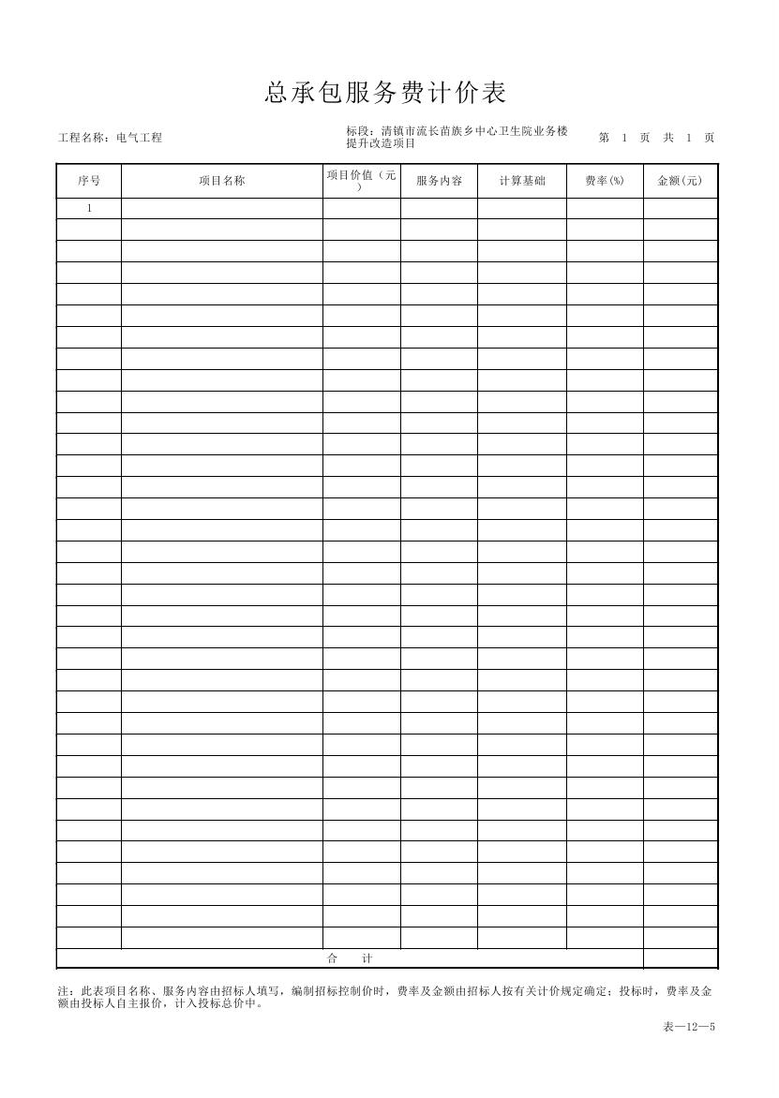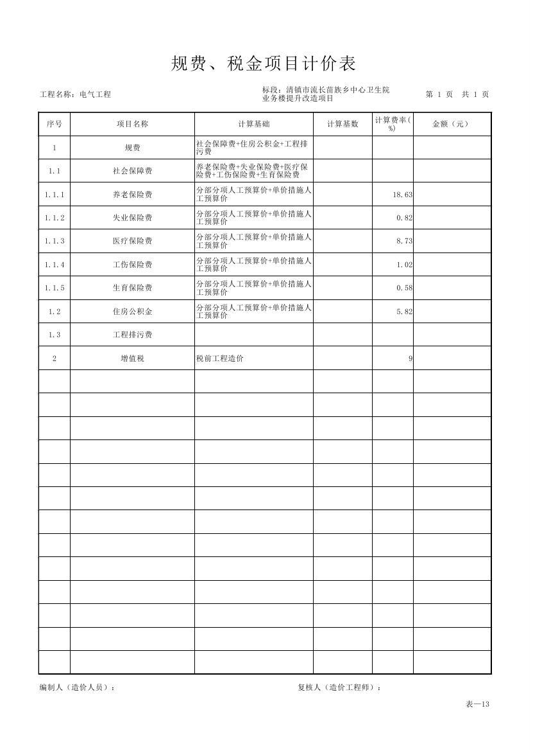**

### 第二节 商务要求

**一、工期及建设地点**

工期：120日历天。

建设地点：贵阳市清镇市307省道财政局流长苗族乡分局旁。

**二、验收标准、规范**

验收标准、规范：符合国家现行有关行业施工质量验收规范标准。

**三、售后服务**

售后服务：满足国家现行国家现行有关行业施工质保标准。

**四、质保期**

质保期:满足国家现行国家现行有关行业施工质保标准。

**五、付款方式：**由甲乙双方按照《中华人民共和国民法典》及行业合同范本文件根据采购文件要求协商签订。

**六、履约保证金**

中标金额的5%。

**七、投标有效期**

90日历天。

**八、其他要求**

……

**特别提醒：**

1. **若招标采购文件评分标准中需对业绩进行评价，采购人及采购代理机构对同类或类似项目业绩进行准确的定义，避免投标人误解采购人对业绩的要求，而有损双方利益。**

**2、若项目存在阐述、演示或样品展示，将通过纸质、音频、视频等不直接和评标委员会接触的方式进行。采购人（代理机构）应在采购文件中对提供的阐述、演示以及样品展示资料的格式、内容等进行说明，并做好相关准备工作，确保项目阐述、演示以及样品展示工作顺利进行。投标人提供的阐述、演示以及样品展示资料文件应在投标截止时间前，与投标文件一并递交。**

### 图纸附件

附本项目的部分立面图如下，具体的施工项以工程量清单为准。

**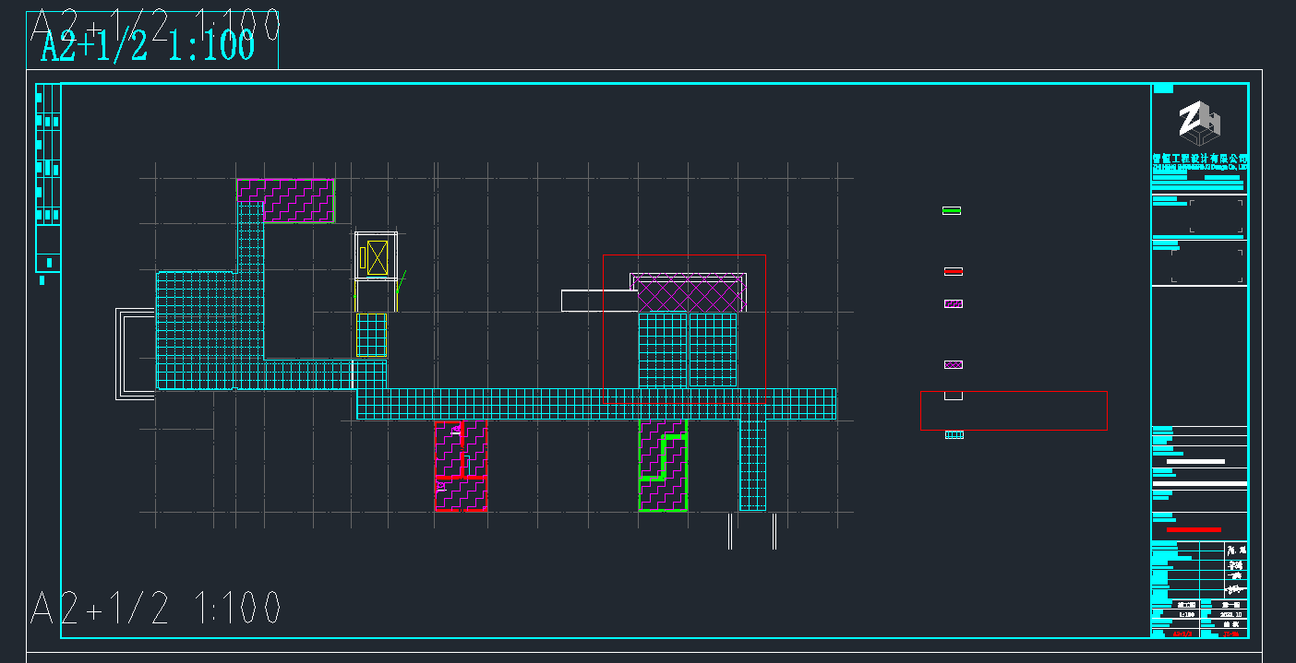**

第四节 实质性要求明细表

|  |  |  |  |
| --- | --- | --- | --- |
| 序号 | 商务实质性条款 | 技术实质性要求 | 备注 |
| 1 | 承诺按照采购文件要求执行 | 承诺按照采购文件要求执行 |  |
| 2 |  |  |  |
| 3 |  |  |  |
| 4 |  |  |  |
| …… |  |  |  |

### 说明：采购人或采购代理机构将采购项目中关注的必需响应的实质性条款在上表中一一列明，便于投标供应商及专家磋商小组理解采购文件。

## 第三章 评标办法及评分标准

### 第一节 评标办法

**一、评标办法**

本项目采用 综合评分法 进行评审。

综合评分法，是指在满足[采购文件](http://www.baidu.com/s?wd=%E6%8B%9B%E6%A0%87%E6%96%87%E4%BB%B6&hl_tag=textlink&tn=SE_hldp01350_v6v6zkg6" \t "_blank)实质性要求的前提下，评标专家按照[采购文件](http://www.baidu.com/s?wd=%E6%8B%9B%E6%A0%87%E6%96%87%E4%BB%B6&hl_tag=textlink&tn=SE_hldp01350_v6v6zkg6" \t "_blank)中规定的各项评审因素及其分值进行综合评分后，以评分从高到低的顺序推荐1至3家供应商作为中标候选供应商的评标方法。

**二、**评分因素

评分的主要因素分为价格因素、技术因素（如技术参数、产品性能、产品质量等）和商务因素（如财务状况、信誉、业绩、服务期、质保期等）。评分因素详见评分表。评标分值保留至两位小数。评标时，评标专家依照评分表对每个有效供应商的竞争性磋商响应文件进行独立评审、打分。

三、评分标准

1.初步审查表

|  |  |  |  |  |  |  |  |  |  |  |  |  |  |  |  |  |  |  |  |  |  |  |  |  |  |  |  |  |  |  |  |  |  |  |  |  |  |  |  |  |  |  |  |  |  |  |  |  |  |  |  |  |  |  |  |  |  |  |  |  |  |  |  |  |  |  |  |  |  |  |  |  |  |  |  |  |  |  |  |  |  |  |  |  |  |  |  |  |  |  |  |  |  |  |  |  |  |  |  |  |  |  |  |  |  |  |  |  |  |  |  |  |  |  |  |  |  |  |  |  |  |  |  |  |  |  |  |  |  |  |  |  |  |  |  |  |  |  |  |  |  |  |  |  |  |  |  |  |  |  |  |  |  |  |  |
| --- | --- | --- | --- | --- | --- | --- | --- | --- | --- | --- | --- | --- | --- | --- | --- | --- | --- | --- | --- | --- | --- | --- | --- | --- | --- | --- | --- | --- | --- | --- | --- | --- | --- | --- | --- | --- | --- | --- | --- | --- | --- | --- | --- | --- | --- | --- | --- | --- | --- | --- | --- | --- | --- | --- | --- | --- | --- | --- | --- | --- | --- | --- | --- | --- | --- | --- | --- | --- | --- | --- | --- | --- | --- | --- | --- | --- | --- | --- | --- | --- | --- | --- | --- | --- | --- | --- | --- | --- | --- | --- | --- | --- | --- | --- | --- | --- | --- | --- | --- | --- | --- | --- | --- | --- | --- | --- | --- | --- | --- | --- | --- | --- | --- | --- | --- | --- | --- | --- | --- | --- | --- | --- | --- | --- | --- | --- | --- | --- | --- | --- | --- | --- | --- | --- | --- | --- | --- | --- | --- | --- | --- | --- | --- | --- | --- | --- | --- | --- | --- | --- | --- | --- | --- | --- | --- |
| **资 格 审 查 表**   |  |  |  |  |  |  |  | | --- | --- | --- | --- | --- | --- | --- | | 项目名称： | | | | | | | | 交易编号：2024-ZFCG-XXXX 项目编号： | | | | | | | | 2024.X.X | | | | | | | | 序号 | 供应商名称 资格要求 | | 供应商1 | 供应商2 | 供应商3 | 供应商4 | | 1 | 经营资格审查 | 提供法人或其他组织的营业执照等证明文件复印件加盖公章，或自然人身份证明复印件加盖公章 |  |  |  |  | | 2 | 供应商是法人的，提供2022年度经审计的财务报告或基本开户银行出具的资信证明或提供2023年1月以来任意三个月的财务报表。2023年注册新成立的企业提供基本开户银行出具的资信证明。部分其他组织和自然人，没有经审计的财务报告，可以提供银行出具的资信证明 |  |  |  |  | | 3 | 承诺具备履行合同所必需的设备和专业技术能力（承诺书格式自拟） |  |  |  |  | | 4 | 2023年任意三个月的缴纳税收证明或记录（复印件加盖公章），2023年任意三个月的社保缴纳证明或记录（复印件加盖公章）；（不需要缴纳社保资金的供应商须提供相应证明文件；依法免税的供应商须提供相应证明文件。） |  |  |  |  | | 5 | 提供参加政府采购活动前3年内在经营活动中没有重大违法记录的书面声明（格式文件详见投标文件范本） |  |  |  |  | | 6 | 供应商须承诺：在“信用中国”网站（www.creditchina.gov.cn）、中国政府采购网（www.ccgp.gov.cn）等渠道查询中未被列入失信被执行人名单、重大税收违法案件当事人名单、政府采购严重违法失信行为记录名单中，如被列入失信被执行人、重大税收违法案件当事人名单、政府采购严重违法失信行为记录名单中的供应商取消其投标资格，并承担由此造成的一切法律责任及后果 |  |  |  |  | | 7 | 6.法律、行政法规规定的其他条件（2）查询结果（代理机构通过系统查询，若查询结果为法院失信被执行人，将查询结果打印递交磋商小组） |  |  |  |  | | 8 | 专业资格审查 | 供应商须具备**建筑工程施工总承包三级及以上资质且具备有效的安全生产许可证**，提供符合要求的证明材料或者情况说明 |  |  |  |  | | 9 | 投标保证审查 | 不要求 |  |  |  |  | | 10 | 其他资格 | 招标文件规定的其他资格要求 |  |  |  |  | | **资格审查结论（通过或不通过）** | | |  |  |  |  | | 资格审查成员（签字）： | | | | | | | | **符 合 性 审 查 表** | | | | | | |   项目名称：  交易编号： 项目编号：  日期：   |  |  |  |  |  |  |  | | --- | --- | --- | --- | --- | --- | --- | | 序  号 | 供应商名称  审查内容 | | 供应商1 | 供应商2 | 供应商3 | 供应商4 | | 1 | 商务实质性响应审查 | 承诺按照采购文件要求执行 |  |  |  |  | | 2 | 技术实质性响应审查 | 承诺按照采购文件要求执行 |  |  |  |  | | 3 | 报价审查 | 异常低价审查 |  |  |  |  | | 4 | 无效标审查 | 按本项目竞争性磋商文件无效标条款规定，审查是否通过 |  |  |  |  | | **审查结论（通过或不通过）** | | |  |  |  |  |   **备注：投标人的报价明显低于其他通过符合性审查投标人的报价，有可能影响产品质量或者不能诚信履约的，应当要求其在评标现场合理的时间内提供书面说明，必要时提交相关证明材料；投标人不能证明其报价合理性的，评标委员会应当将其作为无效投标处理。**  符合性审查成员（签字）： |

2.评分表

**评 分 表**

|  |  |  |  |  |  |  |
| --- | --- | --- | --- | --- | --- | --- |
| 项目名称： | | | | | | |
| 交易编号： 项目编号： | | | | | | |
| 评标地点：贵阳市公共资源交易中心五楼评标 室 2024.X.X | | | | | | |
| 供应商名称  评分项及评分标准 | | | 供应商1 | 供应商2 | 供应商3 | 供应商4 |
| 价格分  （40分） | 投标报价得分＝（评标基准价／有效投标报价）×价格权值(40%)×100 | 0 - 40分 |  |  |  |  |
| 技术分 （35分） | 施工方案与技术措施 | 0-3分 |  |  |  |  |
| 质量保证措施 | 0-3 分 |  |  |  |  |
| 施工总进度（包括施工进度计划横道图、网络图）及保证措施 | 0-3 分 |  |  |  |  |
| 施工安全措施 | 0-3 分 |  |  |  |  |
| 文明施工措施 | 0-3 分 |  |  |  |  |
| 施工场地治安保卫管理 | 0-3 分 |  |  |  |  |
| 施工环保措施 | 0-3 分 |  |  |  |  |
| 施工现场总平面布置图 | 0-3分 |  |  |  |  |
| 现场组织管理机 构 | 0-3 分 |  |  |  |  |
| 与发包人、监理及设计单位、专业分包工程的配合 | 0-3分 |  |  |  |  |
| 项目经理根据工程量清单及图纸对本项目的阐述方案 | 0-5分 |  |  |  |  |
| 商务分 （25分） | 项目经理具备建筑工程二级及以上注册建造师证得9分。备注：提供相关证件及社保。（特别提醒：退休返聘人员应附退休证及返聘合同） | 0-9分 |  |  |  |  |
| 技术负责人具备中级职称得3分，具备高级职称得6分。备注：提供相关证件及社保。（特别提醒：退休返聘人员应附退休证及返聘合同） | 0-6分 |  |  |  |  |
| 供应商承诺在劳务用工中优先使用当地或全省建档立卡贫困劳动力人数在30人（含30，下同）以上的，得10分；使用20人至29 人的得5分，使用10人至19人的得3分，未承诺的不得分。 | 0-10分 |  |  |  |  |
| *（信用分（0分））* |  | *0 - 0分* |  |  |  |  |
| 政策性加分（0分） |  | 0 - 0 分 |  |  |  |  |
| 得分 | | 100分+政策性加分 |  |  |  |  |
| 评标专家（签字）： | | | | | | |

*信用分使用规则：由招标代理机构根据项目情况选用，信用分评价内容例如：中国人民银行备案的征信机构出具的企业信用报告等信用相关材料。*3.价格分的计算

价格分采用低价优先法计算，即满足采购文件要求的前提下，最低有效投标报价作为评标基准价，其价格分为满分。其余供应商价格分统一按照下列公式计算：

投标报价得分＝（评标基准价／投标报价）×价格权值×100

综合评分法货物项目的价格分值占总分值的比重(即权值)为30％至60％，服务项目的价格分值占总分值的比重(即权值)为10％至30％。采购项目中含不同采购对象的，以占项目资金比例最高的采购对象确定其项目属性。（工程类项目建议采购代理机构参照货物或服务的比重及计算方法）

（1）价格扣除政策

根据《政府采购促进中小企业发展管理办法》财库〔2020〕46号、关于政府采购支持监狱企业发展有关问题的通知(财库〔2014〕68号)、关于促进残疾人就业政府采购政策的通知（财库〔2017〕141号）及相关规定，在技术、商务等均满足采购需求的前提下，本项目对享受价格扣除政策企业的产品给予 6% ~~（联合体 X%）~~的价格扣除，用扣除后的价格参与评审(说明：1、监狱企业视同小型、微型企业，享受预留份额、评审中价格扣除等政府采购促进中小企业发展的政府采购政策，残疾人福利性单位属于小型、微型企业的，不重复享受政策。2、对于经主管预算单位统筹后未预留份额专门面向中小企业采购的采购项目，以及预留份额项目中的非预留部分采购包，采购人、采购代理机构应当对符合本办法规定的小微企业报价给予 **3%—5%（由招标代理机构确定具体数值）**的扣除，用扣除后的价格参加评审。适用招标投标法的政府采购工程建设项目，采用综合评估法但未采用低价优先法计算价格分的，评标时应当在采用原报价进行评分的基础上增加其价格得分的 3%—5%**（由招标代理机构确定具体数值）**作为其价格分。3、接受大中型企业与小微企业组成联合体或者允许大中型企业向一家或者多家小微企业分包的采购项目，对于联合协议或者分包意向协议约定小微企业的合同份额占到合同总金额 30%以上的，采购人、采购代理机构应当对联合体或者大中型企业的报价给予 **1%-2%（由招标代理机构确定具体数值）**的扣除，用扣除后的价格参加评审。适用招标投标法的政府采购工程建设项目，采用综合评估法但未采用低价优先法计算价格分的，评标时应当在采用原报价进行评分的基础上增加其价格得分的 1%—2%**（由招标代理机构确定具体数值）**作为其价格分。）

组成联合体或者接受分包的小微企业与联合体内其他企业、分包企业之间存在直接控股、管理关系的，不享受价格扣除优惠政策。

《残疾人福利性单位声明函》和中小企业须提供《中小企业声明函》且声明函所载内容必需真实，如有虚假，将依法承担相应责任，包括取消中标资格等。中小企业划分标准依照工业和信息化部、国家统计局、国家发展和改革委员会、财政部联合下发的《关于印发中小企业划型标准规定的通知》（工信部联企业《2011》300号）执行。价格扣除只针对投标报价未超过财政控制值的供应商有效。

（2）价格分值计算表：

**价 格 分 值 计 算 表**

|  |  |  |  |  |  |  |  |  |
| --- | --- | --- | --- | --- | --- | --- | --- | --- |
| 项目名称： | | | | | | | | |
| 交易编号： 项目编号： | | | | | | | | |
| 评标地点：贵阳市公共资源交易中心五楼评标 室 2021.X.X | | | | | | | | |
| 序号 | 供应商名称 | 第一次报价（元） | 最终报价  （元） | 中小企业给予6%~~（联合体X%）~~价格扣除后报价（元） | 评标基准价（元） | 价格 分值 | 得分 |
| 1 |  |  |  |  |  |  | 0.00 |
| 2 |  |  |  |  | 0.00 |
| 3 |  |  |  |  | 0.00 |
| 4 |  |  |  |  | 0.00 |
| 注：中小企业价格扣除仅对投标报价未超过采购预算价的供应商有效。  评标专家（签字）： | | | | | | | | |

4.评分汇总表

**评 分 汇 总 表**

|  |  |  |  |  |  |
| --- | --- | --- | --- | --- | --- |
| 项目名称： | | | | | |
| 交易编号： 项目编号： | | | | | |
| 评标地点：贵阳市公共资源交易中心五楼评标 室 2024.X.X | | | | | |
| 专 家 | 专家姓名 | 供应商1 | 供应商2 | 供应商3 | 供应商4 |
| 贵州省综合评标专家库专家 |  |  |  |  |  |
|  |  |  |  |  |
|  |  |  |  |  |
|  |  |  |  |  |
|  |  |  |  |  |
| 采购人  代 表 |  |  |  |  |  |
|  |  |  |  |  |
| **总 分** | |  |  |  |  |
| **平均分** | |  |  |  |  |
| **排 序** | |  |  |  |  |
| 评标专家（签名）： | |  |  |  |  |

### 第二节 废标条款

出现下列情形之一的，本项目/品目给予废标，项目磋商终止：

1.符合专业条件的或对采购文件作实质响应的供应商不足三家的；

2.出现影响采购公正的违法、违规行为的；

3.供应商报价均超过了采购预算，采购人不能支付的；

4.因重大变故，采购任务取消的。

### 第三节 无效标条款

出现下列情形之一的，供应商递交的响应文件作无效投标处理，该供应商的响应文件不参与评审：

1.递交的响应文件不完整或未按采购文件要求盖公章及签字的；

2.供应商不符合国家及采购文件规定的资格条件的；

3.投标联合体未提交联合投标协议的；

4.竞标初始报价经评审委员会认定低于成本价的；

5. 最终报价高于采购文件载明的财政预算控制价的；

6.响应文件未对采购文件的实质性要求和条件作出响应的；

7.供应商有串通投标、弄虚作假、行贿等违法行为的；

8.有下列情形之一的，视为投标人串通投标，其投标无效：

（一）不同投标人的竞争性磋商响应文件由同一单位或者个人编制；

（二）不同投标人委托同一单位或者个人办理投标事宜；

（三）不同投标人的竞争性磋商响应文件载明的项目管理成员或者联系人员为同一人；

（四）不同投标人的竞争性磋商响应文件异常一致或者投标报价呈规律性差异；

（五）不同投标人的竞争性磋商响应文件相互混装；

（六）不同投标人的投标保证金从同一单位或者个人的账户转出。

9.响应文件未胶装成册的（采用打孔装订、活页夹等方式装订的响应文件作为无效投标处理）；

10.未交纳投标保证金的；

11.投标有效期不足的投标无效。

12.单位负责人为同一人或者存在直接控股、管理关系的不同供应商，不得参加同一合同项下的政府采购活动。

13.为本项目提供整体设计、规范编制或者项目管理、监理、检测等服务的供应商参加本采购项目的。

14.违反政府采购法律法规,足以导致响应文件无效的情形。

# 第二部分 通用部分

## 第四章 政府采购程序

### 第一节 发布采购公告

**一、公告发布媒体**

全国公共资源交易平台（贵州省.贵阳市）（http://ggzy.guiyang.gov.cn/）、贵州省政府采购网（http://www.ccgp-guizhou.gov.cn/）及法律法规规定的其他媒体。

二、变更公告

本项目将根据实际情况及需要，发布技术参数、开评标时间调整等有关内容的变更公告。供应商须关注贵阳市公共资源交易监管网变更公告栏及其他有关网站和媒体发布的关于本项目的变更公告。变更公告是采购文件的组成部分，与采购文件具有同等法律效力。

### 第二节 获取采购文件

一、获取时间

以本项目公告时间为准。若发布更正公告，以更正公告时间为准。

二、获取方式

以本项目公告中获取方式为准。

三、采购文件的澄清和修改

（一）、采购文件的澄清和修改：采购人、采购代理机构或者磋商小组可以对已发出的磋商文件进行必要的澄清或者修改，澄清或者修改的内容作为磋商文件的组成部分。澄清或者修改的内容可能影响响应文件编制的，采购人、采购代理机构应当在提交首次响应文件截止时间至少5日前，以书面形式通知所有获取磋商文件的供应商；不足5日的，采购人、采购代理机构应当顺延提交首次响应文件截止时间。补充变更文件是采购文件的组成部分，对所有供应商均具有约束力。所有采购文件的补充、变更将以变更公告形式发布。

（二）采购文件的质疑：供应商或潜在供应商对采购文件中存在的任何含糊、遗漏、相互矛盾之处，或对技术规格及其他条件不清楚，或采购文件具有不合理、不公平、歧视性、限制性、指向性条款损害潜在供应商权益的，或供应商有疑问的其他事项，供应商或潜在供应商可向采购人或代理机构提出书面质疑，对采购人或采购代理机构质疑回复不满意的可向主管财政部门进行投诉。未递交质疑函的视为充分理解并认可采购文件及补充变更的所有内容。

**采购文件质疑、投诉的具体要求和流程详见磋商采购文件第四章第六节：发布成交结果公告，第二点：政府采购活动的质疑投诉。**

### 第三节 交纳投标保证金

一、是否交纳保证金：

否

二、交纳金额（如需）

品目一 0 元整(￥ 0 元 )。

三、交纳方式（如需）

保证金交纳方式：银行转帐、银行保函、保险公司投标保证保险

银行转账形式提交投标保证金，注册电子证书投标单位登陆贵阳市公共资源交易中心综合业务办理系统，按照系统提示进行交纳。

银行保函、保险公司投标保证保险形式提交投标保证金，投标单位需在投标文件递交截止时间前开标现场向采购人或代理机构递交银行保函、投标保证保险单原件。原件单独递交，连同投标文件一并提交。银行保函、投标保证保险单原件扫描件或复印件编制在投标文件中相应位置。

四、交纳要求（如需）

**银行转账方式交纳投标保证金的，按如下要求办理：**

**1.**投标保证金须按招标文件规定的递交投标文件截止时间前完成交纳，并将投标保证金线上交纳截图（见投标文件格式），编制在投标文件相应位置。投标保证金须从投标人/供应商银行账户转出，不得由他人账户代交。保证金交纳须按项目名称、品目进行交纳。供应商为联合体的，应由联合体中牵头一方交纳，其交纳的投标保证金对联合体各方均具有约束力。

2.投标保证金未在投标截止时间前到达指定账户的（以系统查询结果为准），视为未交纳保证金，不能参与投标。

3. 投标保证金退还按照 第四章 政府采购程序 第十节 退还投标保证金规定执行。

**银行保函方式交纳投标保证金的，按如下要求办理：**

1. 银行保函应为投标人开户银行（或其上级银行）出具并注明：投标人名称、项目名称、交易编号、保证金金额（应大于或等于采购文件规定投标保证金金额）、银行保函的有效期（应大于或等于采购文件规定的投标有效期）。

2.投标人须在投标文件中提供《银行保函承诺书》（格式文本附后）。

3. 项目评审活动结束后，银行保函由采购人自行保管。

4. 符合退还条件的，由采购人通知投标人退还，投标人凭公函到采购人处领取投标保函（项目存在异议、投诉的，须待异议、投诉处理完毕后方可领取）。

5．若出现法律法律规定或采购文件中约定保证金不予退还情况的，投标人应自收到采购人保证金不予退还相关函件之日起5个工作日内由出具保函的银行或自行将本项目等额保证金支付给采购人，采购人自行上交同级财政部门。否则，采购人将向行政监管部门申请对投标人作不良行为记录，取消投标人在贵阳市公共资源交易中心参与投标资格。

**保险公司投标保证保险方式交纳投标保证金的，按如下要求办理：**

1.保险公司投标保证保险应注明：投标人名称、项目名称、交易编号、保证金金额（应大于或等于采购文件规定投标保证金金额）、投标保证保险的有效期（应大于或等于采购文件规定的投标有效期）。

2.投标人须在投标文件中提供《投标保证保险承诺书》（格式文本附后）。

3. 项目开评标活动结束后，保险公司投标保证保险由采购人自行保管。

4. 符合退还条件的，由采购人通知投标人退还，投标人凭公函到采购人处领取投保险公司投标保证保险（项目存在异议、投诉的，须待异议、投诉处理完毕后方可领取）。

5. 若出现法律法律规定或采购文件中约定保证金不予退还情况的，投标人应自收到采购人保证金不予退还相关函件之日起5个工作日内由签订投标保证保险的保险公司或自行将本项目等额保证金支付给采购人，采购人自行上交同级财政部门。否则，采购人将向行政监管部门申请对投标人作不良行为记录，取消投标人在贵阳市公共资源交易中心参与投标资格。

注：以上保险公司投标保证保险包含保险合同和保险单。

### 第四节 递交响应文件

**一、递交时间**

以本项目公告时间为准，如本项目有变更公告的，以变更公告时间为准（供应商须在递交文件截止时间前递交密封的响应文件，代理机构工作人员对递交的响应文件进行登记并给予接收回执。不接受逾时的响应文件）。

**二、递交地点**

贵阳市公共资源交易中心（详见贵阳市公共资源交易中心一楼大厅及四楼LED大屏显示的具体开标室或磋商室），地址：贵阳市观山湖区中天会展中心SOHO办公区G 座。

**三、递交要求**

竞争性磋商响应文件正本一份、副本 二 份，竞争性磋商响应文件电子文档 一 份（电子文档用光盘或U盘制作均可，不加密，须注明项目名称和供应商名称）。递交文件不完整的作无效投标处理。

四、投标响应文件的补充、修改和撤回

（1）投标人在提交投标响应文件后，在投标截止时间前可对其竞争性磋商响应文件进行补充、修改或撤回。

（2）投标补充或修改文件必需加盖投标人单位公章并注明“补充或修改竞争性磋商响应文件”字样和标识项目名称、品目名称、交易编号、单位名称信息，要求密封递交。

（3）竞争性磋商响应文件撤回必需在投标截止时间前提交由项目授权代表签署的撤回竞争性磋商响应文件的通知，招标代理机构可以退回其竞争性磋商响应文件。

（4）投标截止时间以后不得补充、修改或撤回竞争性磋商响应文件。

五、联合惩戒查询：采购人或代理机构在递交投标文件截止时间后，现场根据贵州信用联合惩戒平台反馈信息，查询供应商是否属于法院失信被执行人。

### 第五节 竞争性磋商程序

一、磋商时间

以本项目公告时间为准。如发布变更公告的，以变更公告时间为准。

**二、磋商地点**

贵阳市公共资源交易中心（详见贵阳市公共资源交易中心一楼大厅及四楼大屏显示的具体开标室或磋商室），地址：贵阳市观山湖区中天会展中心SOHO办公区G 座。

**三、磋商流程**

**1.会议签到：**采购人或代理机构工作人员于投标截止时间前30分钟到开标室组织采购人、供应商、监督部门相关人员签到。并将会议环节所需表格文档资料填写、准备齐全。供应商签到并递交响应文件后在四楼等候区等候，工作人员按照提交响应文件的先后顺序安排参加磋商。

**2.专家签到：**磋商专家需在磋商时间前到贵阳市公共资源交易中心五楼专家签到处，出示身份证、专家证等资料进行核验签到，并将手机等各种通信工具锁入指定位置。

**3.宣读纪律：**截止时间到，工作人员宣布竞争性磋商会开始，并宣读会场纪律和注意事项。

**4.初步审查：**磋商小组严格依据响应文件所提供的资料，对照《初步审查表》所列内容对供应商进行资格性审查及符合性审查，审查通过的供应商进入磋商环节。未通过初步审查的响应文件不参与最后报价。通过初步审查的供应商不足三家的，本项目废标，磋商工作结束。

**(1)资格性检查：**磋商小组根据法律法规和采购文件《初步审查表》中所列供应商资格要求，对供应商资格证明文件的齐全性和有效性、是否超出经营范围等情况进行审查。由同一专业的单位组成的联合体，按照资质等级较低的单位确定资质等级。

**(2)符合性检查：**磋商小组审查响应文件是否对采购文件作了实质性响应。技术符合性：投标产品的适用性、技术成熟性、技术性能等符合采购文件要求，技术参数和规格满足采购文件要求，无实质性负偏离、反对、设定条件或提出保留；商务符合性：业绩、工期、质保期、付款条件符合采购文件要求；不低于成本报价；响应文件的组成、响应文件的完整性和有效性、投标有效期等符合采购文件规定，采购文件提出的主要条款、条件无实质性负偏离、反对、设定条件或提出保留。

**(3)无效标检查：**根据采购文件中的无效标条款，检查供应商的投标是否属于无效标。

**（4）在采购活动中如出现供应商不足3家时，下列三类项目可以继续进行：①市场竞争不充分的科研项目；②需要扶持的科技成果转化项目；③政府购买服务项目（含PPP项目）。其他应当终止采购并重新开展采购活动。**

**5.磋商：**磋商小组所有成员集中与单一供应商分别进行磋商。在磋商过程中，磋商小组可以根据磋商文件和磋商情况实质性变动采购需求中的技术、服务要求以及合同草案条款，但不得变动磋商文件中的其他内容。实质性变动的内容，须经采购人代表确认，并以书面形式通知所有参加磋商供应商。在磋商中，磋商的任何一方不得透露与磋商有关的其他供应商的技术资料、价格和其他信息。

**6.最后报价：**磋商结束后，磋商小组要求所有参加磋商的供应商按照磋商文件的变动情况和磋商小组的要求在规定时间内进行最后报价**（最终报价的单位根据项目要求，可以是元、%等）**，并由其法定代表人或授权代表签字或者加盖公章。最后报价是供应商响应文件的有效组成部分。

**7.综合评分**：磋商专家严格按照评分表逐项对竞争性磋商响应文件进行评分。评分依据为竞争性磋商响应文件提供的有效资料。竞争性磋商响应文件中未提供的资料、未明确的内容，评标专家不得以个人的意愿、猜想、推测等方式得出的结论作为评分依据。评标专家须独立评分，不得相互抄袭评分分值（价格分除外）。

**8.评分汇总：**评标组长将各评审专家的评分表汇总到评分汇总表，评分汇总表保留两位小数，按最终得分由高至低依次对供应商进行推荐排序。得分相同的，按投标报价由低到高顺序排列，得分且投标报价相同的，按技术和商务优劣顺序排列。评分表交由评标组长汇总后，评标专家不得再更改各项打分分值（价格分及总分计算错误除外）。

**9.评审报告：**评标组长根据评分汇总情况及排序情况，主持编写评标报告。评标报告按规定需涵盖公告发布情况、开评标情况、推荐排序及有关需要说明的情况等政府采购法规规定的内容。评标委员会成员须在评标报告上签字确认。

**10.评审复核：**磋商小组对评审环节和评审结果进行复核。磋商小组可对评审过程和结果中存在的遗漏或偏差进行修正，完成复核后，确定磋商结果及推荐排序。评审报告应当由磋商小组全体人员签字认可。磋商小组成员对评审报告有异议的，按照少数服从多数的原则推荐成交候选人，采购程序继续进行。对评审报告有异议的磋商小组成员，应当在报告上签署不同意见并说明理由，由磋商小组书面记录相关情况。磋商小组成员拒绝在报告上签字又不书面说明其不同意见和理由的，视为同意评审报告。

**11.磋商结束：**磋商小组出具评审报告并复核无误后，磋商工作结束。待代理机构工作人员收理好响应文件资料，并发放评审费用后磋商专家方可离开磋商区。磋商过程中磋商专家不得擅自离开磋商室或进入其他开评标室。

**注1：**当初步审查结果确定有效供应商不足三家，或出现影响采购公正的违法违规行为，或供应商的报价均超过了采购预算采购人不能支付，或因重大变故采购任务取消的，或竞争性磋商文件存在重大歧义、重大缺陷导致评审工作无法进行时，或竞争性磋商文件内容违反国家有关规定的，评标程序终止。

**注2：**磋商之后，至成交公告发布之前，凡涉及响应文件的澄清、评价、推荐排序等需保密的信息，磋商小组成员、采购人和招标代理机构等人员均不得向供应商人或其他人员透露。

**注3：**磋商过程由贵阳市公共资源交易中心全程录音录像，相关录音录像资料由贵阳市公共资源交易中心存档，以便为财政、纪检监察等有关部门处理项目相关事宜提供资料。

**四、磋商小组**

竞争性磋商小组由采购人代表和评审专家共3人以上单数组成，其中评审专家人数不少于竞争性磋商小组成员总数的2/3。达到公开招标数额标准的货物或者服务采购项目，或者达到招标规模标准的政府采购工程，竞争性磋商小组由5人以上单数组成。技术复杂、专业性强的竞争性磋商采购项目，评审专家中应当包含1名法律专家。磋商小组成员应以科学、公正的态度参加政府采购的评审工作，在评审过程中不受任何干扰，独立、负责地提出评审意见，并对自己的评审意见承担责任。

**1.磋商小组在采购活动过程中应当履行下列职责：**

（1）确认或者制定磋商文件；

（2）从符合相应资格条件的供应商名单中确定不少于3家的供应商参加磋商；

（3）审查供应商的响应文件并作出评价；

（4）要求供应商解释或者澄清其响应文件；

（5）编写评审报告；

（6）告知采购人、采购代理机构在评审过程中发现的供应商的违法违规行为。

**2.磋商小组成员应当履行下列义务：**

（1）遵纪守法，客观、公正、廉洁地履行职责；

（2）根据采购文件的规定独立进行评审，对个人的评审意见承担法律责任；

（3）参与评审报告的起草；

（4）配合采购人、采购代理机构答复供应商提出的质疑；

（5）配合财政部门的投诉处理和监督检查工作。

注：投标人在投标文件中无需提供成本测算表，评标委员会认为其最终报价明显低于市场平均价格，存在异常低价的嫌疑时，要求投标供应商进行澄清时，需按附件要求提供成本测算表，按此进行成本的测算及澄清，并附上相应文字说明。

### 第六节 发布成交公告

**一、公告发布媒体**

全国公共资源交易平台（贵州省.贵阳市）（http://ggzy.guiyang.gov.cn/）、贵州省政府采购网（http://www.ccgp-guizhou.gov.cn/）及法律法规规定的其他媒体。

贵阳市公共资源交易中心根据评标报告将中标候选人推荐排序及相关评标结果进行公告。供应商可在贵阳市公共资源交易监管网及其他相关网站查询评标结果信息。

采购代理机构应当自评审结束之日起2个工作日内将评审报告送交采购人。采购人应当自收到评审报告之日起5个工作日内在评审报告推荐的中标或者成交候选人中按顺序确定中标或者成交供应商。采购人或者采购代理机构应当自中标、成交供应商确定之日起2个工作日内，发出中标、成交通知书。中标通知书对采购人和中标供应商具有同等法律效力。中标通知书发出后，采购人改变中标结果，或者中标供应商放弃中标，应当承担相应的法律责任。

中标、成交公告期结束后，若未收到任何质疑投诉，采购人到贵阳市公共资源交易中心办理《贵阳市公共资源进场交易证明书》。采购人凭《贵阳市公共资源进场交易证明书》到财政部门办理后续资金拨付等相关手续。

二、政府采购活动的质疑投诉

（一）质疑

供应商认为采购文件、采购过程和中标、成交结果使自己的权益受到损害的，可以在知道或者应知其权益受到损害之日**（政府采购法第五十二条规定的供应商应知其权益受到损害之日，是指：（一）对可以质疑的采购文件提出质疑的，为收到采购文件之日或者采购文件公告期限届满之日；（二）对采购过程提出质疑的，为各采购程序环节结束之日；（三）对中标或者成交结果提出质疑的，为中标或者成交结果公告期限届满之日。**）起七个工作日内，以书面形式向采购人提出质疑。

（二）受理条件

1、供应商所提出质疑，必需有认为采购文件、采购过程、中标和成交结果等使自已的利益受到损害的事实和依据，对与采购活动无关的供应商或者没有提出使自己的利益受到损害的事实和依据的质疑，可不予受理;

2、质疑必需以书面形式提出并署名，质疑人为法人或其他组织的，质疑书应当加盖质疑单位公章，以口头形式提出的，可不予受理;

3、在法定时间内提出质疑。供应商在认为采购过程、中标和成交结果等使自已的利益受到损害后的七个工作日内提出质疑;

（三）质疑具体要求及注意事项：

1.质疑文件递交要求：质疑须以书面形式提出，列明质疑事项及相关依据，联系人、联系电话、传真、详细地址、邮编等基本信息。质疑函一式两份，加盖公章后，一份送本项目代理机构，一份送采购人处，项目代理机构或采购人收悉质疑函后及时告知贵阳市公共资源交易中心交易管理二处。

2.质疑文件递交地点：

代理机构： 贵州琪悦工程咨询有限公司

详细地址： 贵州省贵阳市观山湖区兴筑西路88号华润国际C区4栋20层

联 系 人：邓富豪、邱悦

联系电话： 13027805533

3.竞争性磋商采购方式的时间原因，供应商对采购文件质疑的截止时间为：供应商下载采购文件文件之日起 个工作日内。**供应商提供书面质疑文件的同时，向采购人或采购代理机构出示文件购买采购文件凭证的复印件并加盖公章。**

（四）质疑答复：采购人或者采购代理机构应当在3个工作日内对供应商依法提出的询问作出答复。供应商提出的询问或者质疑超出采购人对采购代理机构委托授权范围的，采购代理机构应当告知供应商向采购人提出。政府采购评审专家应当配合采购人或者采购代理机构答复供应商的询问和质疑。

（五）提出质疑的供应商对采购人或代理机构的答复不满意或采购人、采购代理机构在规定的时间内未作出答复的，可在收到答复之日起或答复期满后十五个工作日内向采购人同级政府采购监督部门投诉。

### 第七节 支付代理服务费

一、收费标准

代理机构根据 《国家发展改革委关于进一步放开建设项目专业服务价格的通知》发改价格〔2015〕299号文向中标供应商收取代理服务费。

代理机构严格遵守《价格法》、《关于商品和服务实行明码标价的规定》等法律法规规定，告知有关服务项目、服务内容、服务质量，以及服务价格等，并在相关服务合同中约定。代理机构提供的服务，应当符合国家和行业有关标准规范，满足合同约定的服务内容和质量等要求。不得违反标准规范规定或合同约定，通过降低服务质量、减少服务内容等手段进行恶性竞争，扰乱正常市场秩序。

**二、支付方式**

成交供应商在领取中标通知书时向代理机构支付代理服务费**14500元**整。中标服务费可采取现金、银行汇款、电汇款等代理机构认可的方式进行支付。

**三、账户信息**

户 名： 贵州琪悦工程咨询有限公司

账 号： 2021020001201100134673

开户行： 贵阳市农村商业银行兴关路支行

特别提醒：供应商最好按照采购文件中的客观分评审明细进行编辑目录及资料明细，方便评标委员会评审时查阅，不影响其评审得分。

### 第八节 政府采购合同签订、备案及公告

一、签订、备案及公告时间

采购人与中标、成交供应商应当在中标、成交通知书发出之日起三十日内，按照采购文件确定的事项签订政府采购合同，采购合同自签订之日起七个工作日内，采购人应当将合同副本报同级政府采购监督管理部门和有关部门备案。

采购人应当自政府采购合同签订之日起2个工作日内，将政府采购合同在全国公共资源交易平台（贵州省.贵阳市）（http://ggzy.guiyang.gov.cn/）和贵州省政府采购网（http://www.ccgp-guizhou.gov.cn/）上公告，但政府采购合同中涉及国家秘密、商业秘密的内容除外。

《中标通知书》发出之日起三十日内。中标或者成交供应商拒绝与采购人签订合同的，采购人可以按照评审报告推荐的中标或者成交候选人名单排序，确定下一候选人为中标或者成交供应商，也可以重新开展政府采购活动。

二、合同内容

本项目拟签订的政府采购合同见第五章有关内容。中标供应商与采购人须按照本项目的采购文件和竞争性磋商响应文件所载内容，及评标过程中有关澄清文件内容签订政府采购合同。

### 退还投标保证金

### （仅适用于银行转账方式交纳投标保证金的投标供应商）

**一、退还时间**

（一）非中标人的保证金于代理机构上传中标（成交）通知书后，由交易中心五个工作日内退还。

（二）中标人（供应商）保证金于中标人上传采购合同原件扫描件后,由交易中心五个工作日内退还。

**二、退还方式**

注册电子证书用户登陆贵阳市公共资源交易中心综合业务办理系统进行网上申请退保。

**三、提交资料**

成交供应商退保时，须将已签订的政府采购合同逐页扫描转换成一个PDF文件上传，PDF文件需清晰、完整，文件名写清楚为：XXX项目（品目X/包X）合同资料；未成交供应商无须提交资料。

**四、发生下列情况之一，投标保证金将不予退还**：法律法规的情形。

1. 供应商有《中华人民共和国政府采购法》第七十七条所列行为的；

2. 开标后在投标有效期间内，供应商撤回竞争性磋商响应文件的；

3. 除因不可抗力，成交供应商不与采购人签订合同的；

4. 法律法规及采购文件规定的其他情形。

## 第五章 政府采购合同

### 第一节 主要条款

### 采购人或采购代理机构根据采购工程项目特点自行拟定包含但不仅限于以下内容：

### 工期：

### 质量标准及验收办法：

### 付款方式：

### ……

### 第二节 拟签订的政府采购合同

**工程政府采购合同**

**（参考）**

**协议书**

发包人（全称） （简称甲方）

承包人（全称） （简称乙方）

甲、乙双方根据 项目名称 项目（交易编号：2023-ZFCG-XXXX,）的 （采购方式） 结果，甲方接受乙方为本项目的供应商。甲乙双方根据本项目采购文件、竞争性磋商响应文件及招投标过程中确定的有关内容，签署本合同。

**一、工程概况**

工程名称：

工程地点：

工程内容：

工程立项批准文号：

承包范围：

**二、合同工期**

开工日期：20 年 月 日（具体开工日期以发包人发出开工通知书为准）

竣工日期：20 年 月 日

合同工期总日历天数 天

**三、质量标准**

合格。

**四、合同价款**

金额（大写）： 元(人民币)

￥ ：

**五、组成合同的文件**

本合同的组成文件和解释顺序如下：

（一）本合同协议书；

（二）洽商、变更等明确双方权利、义务的纪要、协议；

（三）竞争性磋商文件、中标通知书和竞标文件；

（四）工程量清单或确定工程造价的工程预算书和图纸；

（五）标准、规范及有关技术文件、技术要求；

（六）经双方确认的信函、传真、电子邮件等，将作为本合同的组成部分，具有合同的效力。

**六、本协议书中有关词语含义与本合同第二部分《通用条款》中赋予它们的定义相同。**

**七、承包人向发包人承诺按照合同约定进行施工、竣工并在质量保修期内承担工程质量保修责任。**

**八、发包人向承包人承诺按照合同约定的期限和方式支付合同价款及其他应当支付的款项。**

**九、合同生效**

合同订立时间： 年 月 日；

合同订立地点： ；

本合同双方约定 后生效。

**专用条款**

**十、双方一般权利和义务**

（一）甲方权利和义务

甲方应按约定的时间和要求完成以下工作：

1、施工现场具备施工条件的要求及完成时间：提供施工所需的红线内场地，并在计算工期前将施工现场各种障碍物清除；其他料场、办公等用地由承包人自行解决。

2、将所需的水、电、电讯线路接至施工现场的时间、地点和供应要求： 。

3、施工场地与公共道路的通道开通时间和要求：计算工期前负责公共道路的畅通。

4、工程地质和地下管网线资料的提供时间：计算工期前提供工程地质和地下管网线路等资料。

5、由发包人办理的施工所需证件、批件的名称和完成时间：计算工期前办妥相关开工手续。

6、水准点与坐标控制点交验要求：开工前提供水准点与坐标控制点，按施工图由发包人、承包人、监理现场书面交验，交验后，承包人应妥善保护场内水准点与控制点，任意破坏或遗失应由承包人负责恢复的费用。

7、图纸会审和设计交底时间：现场另行确定。

8、协调处理施工场地周围地下管线和邻近建筑物、构筑物（含文物保护建筑）、古树名木的保护工作：督促承包人做好保护工作。

9、双方约定发包人应做的其他工作：协商处理。

（二）乙方权利和义务

乙方应按约定的时间和要求完成以下工作：

1、需由设计资质等级和业务范围允许的承包人完成的设计文件提交时间：无约定。

2、应提供计划、报表的名称及完成时间：进场后一周内提供材料计划，每月15日、30日前分别向发包人和监理方提供详细的施工进度计划、已完工程量报表（含工程变更及签证预算）、甲供材料清单、乙购材料清单、材料进场计划、劳动力及用款计划等资料，分项的施工组织设计开工前向发包人提供。

3、承担施工安全保卫工作及非夜间施工照明的责任和要求：由承包人负责。

4、向发包人提供的办公和生活房屋及设施的要求：向发包方和监理方分别提供不少于 平方米的办公及生活用房。

5、需承包人办理的有关施工场地交通、环卫和施工噪音管理等手续：按有关规定办理上述手续，费用由 负责。施工中建筑垃圾需运出施工现场外时，承包人需到城管部门办理相关手续并按城管部门指定地点放置。

6、已完工程成品保护的特殊要求及费用承担：已竣工工程未交付甲方验收之前的成品保护由承包人负责，费用由承包人负责；甲方在竣工验收前使用，发生损坏的修理费用由甲方承担。

7、施工场地周围地下管线和邻近建筑物、构筑物（含文物保护建筑）、古树名木的保护要求及费用承担：做好邻近建筑物的保护和观测工作，因承包人的责任造成的财产和人身损失，由承包人承担相关费用。

8、施工现场清洁卫生的要求：承包人所有人员进入工地后必需遵守相关管理规定，做到文明施工、规范施工。

9、双方约定承包人应做的其他工作：另订协议。

**十一、工程验收**

（一）甲方在收到乙方送交的竣工报告十日内，组织有关部门进行全面验收，并出具验收报告。

（二）甲方在验收中，如发现有与合同规定不符的，应在3天内向乙方提出书面意见，不签发验收单，并同时将该书面意见提交至市采购中心。乙方在接到甲方书面意见后，应在 天内予以处理，并将处理结果以书面形式告知采购中心。

**十二、履约保证金**

甲乙双方签订合同后，乙方交纳的竞标保证金将自动转为履约保证金（甲方委托市招管办代为保管）。

**十三、合同价款及付款方式**

（一）采用固定价格合同，施工期间的各类建材市场的风险和政策性调整等风险及图纸深化设计已包括在竞标报价中，合同结算时不作调整；若工程量或施工方案调整，工程结算按原投标综合单价计算，工程量按实际发生计取；竞标文件规定的独立费、暂定价不下浮，工程结算时以实际发生额计入。

（二）按工程进度分期付款，工程量完成50%时，付合同总价款的40%；竣工验收合格交付使用后，付至合同总价款的80%，同时退还合同履约保证金；审计决算完毕后，付至审计决算价的95%；工程正常使用一年后，经甲方确认无质量问题的，七个工作日内付清工程余款。

**十四、工程保修期**

　本工程保修期为 年。

**十五、违约责任**

1、乙方不按期完成合同约定的内容，应向甲方支付违约金，除不可抗力因素或甲方造成原因外，每延迟交付一天按合同总价款的1-3‰支付违约金，甲方可直接从履约保证金中扣除; 延期超过 日，甲方有权强制解除合同并没收履约保证金。

2、乙方的施工质量不符合设计规范要求的，应按甲方要求的时间进行返工，并承担返工费用，工期不予顺延。

3、非甲方原因，乙方不履行本合同规定的义务，致使工作延误，甲方有权要求其强制履行或解除合同，并要求乙方等额赔偿由此造成的一切损失。

4、甲方不及时给出必要指令、确认、批准，不按合同约定履行各项义务、支付款项及发生其它使合同无法履行的行为，应承担违约责任（包括支付因其违约导致乙方增加的经济支出和从应支付之日起计算的应支付款项的利息、赔偿因其违约给乙方造成的窝工等损失等），并相应顺延工期。

5、本项目不得转让分包，如有发生，甲方除扣留其履约保证金外，有权要求乙方无条件清理退场，所造成的一切损失由乙方负责。

**十六、**本合同一切未尽事宜，按合同法有关规定执行;无相关规定的，由甲乙双方协商解决。

**十七、合同生效与终止**

（一）本合同经甲乙双方签字盖章后生效，采购中心审核后实施，双方签订的合同内容不能超出磋商文件和竞标文件的实质性内容。

（二）在竣工结算、甲方支付完毕，乙方将工程交付甲方后，除有关保修条款仍然生效外，其它条款即告终止，保修期满后，有关保修条款终止。

**十八、**本合同一式四份，以中文书写，甲方、乙方各执一份，市政府采购中心、市财政局政府采购管理处各一份。

**通用条款**

**十九、词语涵义**

（一）发包方（简称甲方）：协议条款约定的，具有发包主体资格和支付工程价款能力的当事人。

（二）承包方（简称乙方）：协议条款约定的，具有承包主体资格并被发包方接受的当事人。

（三）合同价款：按有关规定或协议条款约定的各种取费标准计算的，用以支付乙方按照合同要求完成工程内容的价款总额。  
 （四）经济支出：在施工中已经发生，经甲方确认后以增加预算形式支付的合同价款。

（五）费用：甲方在合同价款之外，需要直接支付的开支和乙方应负担的开支。

（六）工期：协议条款约定的合同工期。

（七）开工日期：协议条款约定的工程开工日期。

（八）竣工日期：协议条款约定的工程竣工日期。

（九）图纸：由甲方提供或乙方提供经甲方代表批准，乙方用以施工的所有图纸（包括配套说明和有关资料）。

（十）施工场地（或称工地）：经甲方提供的用于本合同工程施工的场所以及在合同中指定作为施工场地组成部分的其他场所。

（十一）书面形式：根据合同发生的手写、打印、印刷的各种通知、任命、委托、证书、签证、备忘录、会议纪要、函件及经过确认的电报、电传等。

（十二）不可抗力：指不能预见、不能避免和不能克服的客观情况，如战争、动乱、空中飞行物体坠落或其它非甲乙方责任造成的爆炸、火灾，以及协议条款约定等级以上的风、雨、雪、地震等。

（十三）协议条款：结合具体工程，甲、乙协商后签订的书面协议。

**二十、质量标准**

《建筑工程施工质量验收统一标准》（GB 50300-2001），《建筑装饰工程质量验收规范》（GB50210-2001）和中华人民共和国建设部颁发的其它现行标准、规范及省、市有关规定。

**二十一、安全施工**

（一）进入施工现场的各类安全防护由乙方统一协调管理，安全责任由乙方承担，费用包含在竞标报价中。

（二）乙方负责进入现场施工人员及财物安全，非乙方责任造成的伤亡事故，由责任方承担责任和有关费用。

（三）乙方应合理安全使用水、电设施，否则引起的一切责任由乙方承担。

（四）在有毒有害环境中施工，甲方应按有关规定提供相应的防护措施，并承担有关的经济支出。

**二十二、检查和返工**

（一）乙方应认真按照标准、规范和设计的要求以及甲方依据合同发出的指令施工，随时接受甲方代表及其委派人员的检查检验、为检查检验提供便利条件，并按甲方代表及委派人员的要求返工、修改，承担由自身原因导致返工、修改的费用。因甲方不正确纠正或其它非乙方原因引起的经济支出，由甲方承担。  
 （二）以上检查检验不应影响施工正常进行，如影响施工正常进行，检查检验不合格，影响正常施工的费用由乙方承担。除此之外影响正常施工的经济支出由甲方承担，相应顺延工期。

**二十三、竣工验收**

（一）工程竣工验收按照乙方自评、甲方验收的流程进行。工程完工后，乙方通过自检认为达到竣工验收条件时，应按国家和宿迁市关于工程竣工有关规定，向甲方代表提供完整的竣工档案资料、竣工验收报告等满足竣工验收的资料。甲方收到上述资料后在约定时间七日内组织有关部门进行全面的验收，如乙方提供的验收资料不全或不符合规定的要求，或由于乙方的原因造成竣工条件不具备，则验收期顺延，责任由乙方承担。

（二）甲方组织验收后三日内，给予批准或提出修改意见，如果初次验收未通过，乙方应按甲方所提修改意见并承担整改费用，完成后再次申报。

（三）甲方在收到乙方送交的竣工报告十日内，无正当理由不组织验收，或验收后七天内不予批准，也不提出修改意见，可视为竣工报告已被批准，即可办理工程结算手续。

**二十四、付款**

甲方根据协议条款约定的时间、方式和甲方代表确认的工程量，按构成合同价款相应项目的单价和取费标准计算、支付工程价款。甲方在其代表计量签字后10天内不予支付，乙方可向甲方发出要求付款的通知，甲方在收到乙方通知后仍不能按要求支付，乙方可在发出通知5天后停止施工，甲方承担违约责任。

**二十五、不可抗力**

不可抗力发生后，乙方应迅速采取措施，尽力减少损失，并在24小时内向甲方代表通报受害情况，按协议条款约定的时间向甲方报告损失情况和清理、修复的费用，甲方应对灾害处理提供必要条件。灾害继续发生，乙方应每隔10天向甲方报告一次灾害情况，直到灾害结束。

因灾害发生的费用由双方分别承担：

（一）工程本身的损害由甲方承担；

（二）人员伤亡由其所属单位负责，并承担相应费用；

（三）造成乙方设备、机械的损坏及停工等损失，由乙方承担；

（四）所需清理修复工作的责任与费用的承担，双方另签补充协议约定。

**二十六、专利权**

承包人方应保障发包人免于受到由于工程上使用的或有关的或准备采用的承包人设备、材料或工程设备等侵犯专利权、设计商标或名称或其它受保护的权利而引起的索赔和诉讼，并保证发包人免于承担与此有关的赔偿费、诉讼费和其它开支，但由于执行工程师提供的设计或技术规范而侵犯上述权利的情况除外。

**二十七、履约保证金**

甲乙双方签订合同后，乙方交纳的竞标保证金将自动转为履约保证金。合同履行结束后，乙方凭中标服务费收据复印件、保证金收据、单位银行账号（加盖公章）到宿迁市招管办财务室办理履约保证金退付手续。

**二十八、工程保修**

乙方按国家有关规定和协议条款约定的保修项目、内容、范围、期限，进行保修。保修期从甲方代表在最终验收记录上签字之日算起。分单验收的工程，按单项工程分别计算保修期。

保修期间，乙方应在接到修理通知之日后10天内派人修理，否则，甲方可委托其它单位或人员修理。因乙方原因造成返修的费用，甲方在保修金内扣除，不足部分，由乙方交付。因乙方之外原因造成返修的经济支出，由甲方承担。

**二十九、索赔**

甲方未能按合同约定支付各种费用、顺延工期、赔偿损失，乙方可按以下方式向甲方索赔：

（一）有正当索赔理由，且有索赔事件发生时的有关证据；

（二）索赔事件发生后20天内，向甲方发出要求索赔的通知；

（三）甲方在接到索赔通知后10天内给予批准，或要求乙方进一步补充索赔理由和证据，在10天内未予答复，应视为该项索赔已经批准。

**三十、合同争议**

甲乙双方应通过友好协商，解决在执行本合同中所发生的或与本合同有关的一切争端。如果协商仍得不到解决，任何一方均可按“中华人民共和国合同法”规定提交调解和仲裁。

**三十一、适用法律**

本合同应按照中华人民共和国的现行法律进行解释。

**甲方： 乙方：**

**地址： 地址：**

**法定代表人： 法定代表人：**

**授权委托代理人： 授权委托代理人：**

**电话： 电话：**

**传真： 传真：**

**邮政编码： 邮政编码：**

**开户银行：**

**账号：**

签订地点： 签订日期： 年 月 日

**注意事项：本合同条款未尽事宜，由甲乙双方以补充合同约定，原则上不能超越和违背招标及补充文件、竞争性磋商响应文件及投标有关承诺的范围及内容。**

# 第三部分 响应文件编制规范

## 第六章 响应文件的编制

### 第一节 编制要求

**一、格式**

1.响应文件及与投标有关的所有来往函电均使用中文简体字。原版为外文的证书类文件，以及由外国人做出的本人签名、外国公司的名称或外国印章等可以是外文，但应当提供中文翻译文件并加盖供应商公章。必要时评审委员会可以要求供应商提供附有公证书的中文翻译文件或者与原版文件签章相一致的中文翻译文件。对于未附有中文译本和中文译本不准确引起的对供应商的不利后果，由供应商自行负责。

2.响应文件中所使用的计量单位，除采购文件有要求的外，均使用国家法定计量单位。

3.响应文件中的图片资料、复印件（扫描件）等应清晰可见。内容不得倒置、歪斜，由于响应文件不清晰或不利于阅读所造成的后果，由供应商自行负责。

4.除法定代表人或法人授权代表签字或响应文件页码标注可以手写外，其余所有响应文件内容须采用打印字体，禁止手写。

5.响应文件应按采购文件提供的响应文件格式范本填写，采购文件中未提供格式范本的，由供应商自行编制。

二、装订

1.竞争性磋商响应文件须按所投品目/包单独胶装成册，并在封面注明所投品目号/包号。所投品目/包竞争性磋商响应文件供应商可根据投标的实际情况，自行选择是否统一或分开胶装成册。

2.竞争性磋商响应文件须用A4纸打印，按照采购文件所规定的内容顺序，统一编目、编页码装订（竞争性磋商响应文件中复印件及彩色宣传资料等均须与竞争性磋商响应文件正文一起逐页编排页码）。超过A4幅的应以相应幅面打印，但应折叠为A4幅大小后装订，采购文件有提供图册等其它要求的除外。由于编排混乱导致竞争性磋商响应文件被误读或查找不到，责任由供应商自行承担。

3.竞争性磋商响应文件须胶装成册，不得采用活页、打孔等方式装订。

4.不推荐使用豪华装订，建议平装。

三、签署与封装

1.签署：竞争性磋商响应文件封面上须注明“正本”或“副本”，**并在封面加盖单位公章，投标文件正本、副本需加盖骑缝章**。若正本与副本不符，以正本为准。竞争性磋商响应文件中除标准页码外，不得涂改和增删。竞争性磋商响应文件中复印或扫描件应加盖供应商公章。竞争性磋商响应文件范本中注明需要签章的地方，供应商均须进行签章。

2.封装：

2.1投标供应商可根据投标实际厚度，自行选择竞争性磋商响应文件的外包封套的数量，对竞争性磋商响应文件的外包封份数不作具体规定，但投标供应商应确保竞争性磋商响应文件的外包封没有严重破损导致投标实质性内容泄露的情形。

2.2外包密封的封口（接口）处加盖带投标供应商公章，封装物上清楚注明项目名称、品目名称、供应商名称。

2.3外包封上有重复或多余标记，未对竞争性磋商响应文件实质性响应产生影响的，不作无效标依据。

2.4响应文件电子版为投标文件正本的PDF格式文件，可封装在任意封套内。

**四、不得因装订、纸张、文件排序等非实质性的格式、形式问题限制和影响供应商投标（响应）。**

### 

### 第二节 响应文件组成

一、政府采购响应文件类别

分为货物类响应文件、工程类响应文件、服务类响应文件。

二、组成

各类竞争性磋商响应文件由数据信息响应部分和佐证文件部分组成，具体详见竞争性磋商响应文件格式文本。

附件：优惠性政策法律法规

1.政府采购促进中小企业发展管理办法

**《政府采购促进中小企业发展管理办法》**

**财库〔2020〕46号**

第一条 为了发挥政府采购的政策功能，促进中小企业健康发展，根据《中华人民共和国政府采购法》、《中华人民共和国中小企业促进法》等有关法律法规，制定本办法。

第二条 本办法所称中小企业，是指在中华人民共和国境内依法设立，依据国务院批准的中小企业划分标准确定的中型企业、小型企业和微型企业，但与大企业的负责人为同一人，或者与大企业存在直接控股、管理关系的除外。符合中小企业划分标准的个体工商户，在政府采购活动中视同中小企业。

第三条 采购人在政府采购活动中应当通过加强采购需求管理，落实预留采购份额、价格评审优惠、优先采购等措施，提高中小企业在政府采购中的份额，支持中小企业发展。

第四条 在政府采购活动中，供应商提供的货物、工程或者服务符合下列情形的，享受本办法规定的中小企业扶持政策：

（一）在货物采购项目中，货物由中小企业制造，即货物由中小企业生产且使用该中小企业商号或者注册商标；

（二）在工程采购项目中，工程由中小企业承建，即工程施工单位为中小企业；

（三）在服务采购项目中，服务由中小企业承接，即提供服务的人员为中小企业依照《中华人民共和国劳动合同法》订立劳动合同的从业人员。

在货物采购项目中，供应商提供的货物既有中小企业制造货物，也有大型企业制造货物的，不享受本办法规定的中小企业扶持政策。

以联合体形式参加政府采购活动，联合体各方均为中小企业的，联合体视同中小企业。其中，联合体各方均为小微企业的，联合体视同小微企业。

第五条 采购人在政府采购活动中应当合理确定采购项目的采购需求，不得以企业注册资本、资产总额、营业收入、从业人员、利润、纳税额等规模条件和财务指标作为供应商的资格要求或者评审因素，不得在企业股权结构、经营年限等方面对中小企业实行差别待遇或者歧视待遇。

第六条 主管预算单位应当组织评估本部门及所属单位政府采购项目，统筹制定面向中小企业预留采购份额的具体方案，对适宜由中小企业提供的采购项目和采购包，预留采购份额专门面向中小企业采购，并在政府采购预算中单独列示。

符合下列情形之一的，可不专门面向中小企业预留采购份额：

1. 法律法规和国家有关政策明确规定优先或者应当面向事业单位、社会组织等非企业主体采购的；
2. 因确需使用不可替代的专利、专有技术，基础设施限制，或者提供特定公共服务等原因，只能从中小企业之外的供应商处采购的；
3. 按照本办法规定预留采购份额无法确保充分供应、充分竞争，或者存在可能影响政府采购目标实现的情形；

（四）框架协议采购项目；

（五）省级以上人民政府财政部门规定的其他情形。除上述情形外，其他均为适宜由中小企业提供的情形。

第七条 采购限额标准以上，200万元以下的货物和服务采购项目、400万元以下的工程采购项目，适宜由中小企业提供的，采购人应当专门面向中小企业采购。

第八条 超过200万元的货物和服务采购项目、超过400万元的工程采购项目中适宜由中小企业提供的，预留该部分采购项目预算总额的30%以上专门面向中小企业采购，其中预留给小微企业的比例不低于60%。预留份额通过下列措施进行：

（一）将采购项目整体或者设置采购包专门面向中小企业采购；

（二）要求供应商以联合体形式参加采购活动，且联合体中中小企业承担的部分达到一定比例；

（三）要求获得采购合同的供应商将采购项目中的一定比例分包给一家或者多家中小企业。

组成联合体或者接受分包合同的中小企业与联合体内其他企业、分包企业之间不得存在直接控股、管理关系。

1. 对于经主管预算单位统筹后未预留份额专门面向中小企业采购的采购项目，以及预留份额项目中的非预留部分采购包，采购人、采购代理机构应当对符合本办法规定的小微企业报价给予6%—10%（工程项目为3%—5%）的扣除，用扣除后的价格参加评审。适用招标投标法的政府采购工程建设项目，采用综合评估法但未采用低价优先法计算价格分的，评标时应当在采用原报价进行评分的基础上增加其价格得分的3%—5%作为其价格分。

接受大中型企业与小微企业组成联合体或者允许大中型企业向一家或者多家小微企业分包的采购项目，对于联合协议或者分包意向协议约定小微企业的合同份额占到合同总金额30%以上的，采购人、采购代理机构应当对联合体或者大中型企业的报价给予2%-3%（工程项目为1%—2%）的扣除，用扣除后的价格参加评审。适用招标投标法的政府采购工程建设项目，采用综合评估法但未采用低价优先法计算价格分的，评标时应当在采用原报价进行评分的基础上增加其价格得分的1%—2%作为其价格分。组成联合体或者接受分包的小微企业与联合体内其他企业、分包企业之间存在直接控股、管理关系的，不享受价格扣除优惠政策。

价格扣除比例或者价格分加分比例对小型企业和微型企业同等对待，不作区分。具体采购项目的价格扣除比例或者价格分加分比例，由采购人根据采购标的相关行业平均利润率、市场竞争状况等，在本办法规定的幅度内确定。

第十条 采购人应当严格按照本办法规定和主管预算单位制定的预留采购份额具体方案开展采购活动。预留份额的采购项目或者采购包，通过发布公告方式邀请供应商后，符合资格条件的中小企业数量不足3家的，应当中止采购活动，视同未预留份额的采购项目或者采购包，按照本办法第九条有关规定重新组织采购活动。

第十一条 中小企业参加政府采购活动，应当出具本办法规定的《中小企业声明函》（附1），否则不得享受相关中小企业扶持政策。任何单位和个人不得要求供应商提供《中小企业声明函》之外的中小企业身份证明文件。

第十二条 采购项目涉及中小企业采购的，采购文件应当明确以下内容：

（一）预留份额的采购项目或者采购包，明确该项目或相关采购包专门面向中小企业采购，以及相关标的及预算金额；

（二）要求以联合体形式参加或者合同分包的，明确联合协议或者分包意向协议中中小企业合同金额应当达到的比例，并作为供应商资格条件；

（三）非预留份额的采购项目或者采购包，明确有关价格扣除比例或者价格分加分比例；

（四）规定依据本办法规定享受扶持政策获得政府采购合同的，小微企业不得将合同分包给大中型企业，中型企业不得将合同分包给大型企业；

（五）采购人认为具备相关条件的，明确对中小企业在资金支付期限、预付款比例等方面的优惠措施；

（六）明确采购标的对应的中小企业划分标准所属行业；

（七）法律法规和省级以上人民政府财政部门规定的其他事项。

第十三条 中标、成交供应商享受本办法规定的中小企业扶持政策的，采购人、采购代理机构应当随中标、成交结果公开中标、成交供应商的《中小企业声明函》。

适用招标投标法的政府采购工程建设项目，应当在公示中标候选人时公开中标候选人的《中小企业声明函》。

第十四条 对于通过预留采购项目、预留专门采购包、要求以联合体形式参加或者合同分包等措施签订的采购合同，应当明确标注本合同为中小企业预留合同。其中，要求以联合体形式参加采购活动或者合同分包的，应当将联合协议或者分包意向协议作为采购合同的组成部分。

第十五条 鼓励各地区、各部门在采购活动中允许中小企业引入信用担保手段，为中小企业在投标（响应）保证、履约保证等方面提供专业化服务。鼓励中小企业依法合规通过政府采购合同融资。

第十六条 政府采购监督检查、投诉处理及政府采购行政处罚中对中小企业的认定，由货物制造商或者工程、服务供应商注册登记所在地的县级以上人民政府中小企业主管部门负责。

中小企业主管部门应当在收到财政部门或者有关招标投标行政监督部门关于协助开展中小企业认定函后10个工作日内做出书面答复。

第十七条 各地区、各部门应当对涉及中小企业采购的预算项目实施全过程绩效管理，合理设置绩效目标和指标，落实扶持中小企业有关政策要求，定期开展绩效监控和评价，强化绩效评价结果应用。

第十八条 主管预算单位应当自2022年起向同级财政部门报告本部门上一年度面向中小企业预留份额和采购的具体情况，并在中国政府采购网公开预留项目执行情况(附2)。未达到本办法规定的预留份额比例的，应当作出说明。

第十九条 采购人未按本办法规定为中小企业预留采购份额，采购人、采购代理机构未按照本办法规定要求实施价格扣除或者价格分加分的，属于未按照规定执行政府采购政策，依照《中华人民共和国政府采购法》等国家有关规定追究法律责任。

第二十条 供应商按照本办法规定提供声明函内容不实的，属于提供虚假材料谋取中标、成交，依照《中华人民共和国政府采购法》等国家有关规定追究相应责任。适用招标投标法的政府采购工程建设项目，投标人按照本办法规定提供声明函内容不实的，属于弄虚作假骗取中标，依照《中华人民共和国招标投标法》等国家有关规定追究相应责任。

第二十一条 财政部门、中小企业主管部门及其工作人员在履行职责中违反本办法规定及存在其他滥用职权、玩忽职守、徇私舞弊等违法违纪行为的，依照《中华人民共和国政府采购法》、《中华人民共和国公务员法》、《中华人民共和国监察法》、《中华人民共和国政府采购法实施条例》等国家有关规定追究相应责任；涉嫌犯罪的，依法移送有关国家机关处理。

第二十二条 对外援助项目、国家相关资格或者资质管理制度另有规定的项目，不适用本办法。

第二十三条 关于视同中小企业的其他主体的政府采购扶持政策，由财政部会同有关部门另行规定。

第二十四条 省级财政部门可以会同中小企业主管部门根据本办法的规定制定具体实施办法。

第二十五条 本办法自2021年1月1日起施行。《财政部工业和信息化部关于印发〈政府采购促进中小企业发展暂行办法〉的通知》（财库﹝2011﹞181号）同时废止。

附：1.中小企业声明函

2.面向中小企业预留项目执行情况公告

附 1

**中小企业声明函（货物）**

本公司（联合体）郑重声明，根据《政府采购促进中小企业发展管理办法》（财库﹝2020﹞46号）的规定，本公司（联合体）参加*（单位名称）*的*（项目名称）*采购活动，提供的货物全部由符合政策要求的中小企业制造。相关企业（含联合体中的中小企业、签订分包意向协议的中小企业）的具体情况如下：

1.*（标的名称）*，属于*（采购文件中明确的所属行业）行业*；制造商为*（企业名称）*，从业人员人，营业收入为万元，资产总额为万元¹，属于*（中型企业、小型企业、微型企业）*；

2.*（标的名称）*，属于*（采购文件中明确的所属行业）行业*；制造商为*（企业名称）*，从业人员人，营业收入为万元，资产总额为万元，属于*（中型企业、小型企业、微型企业）*；

……

以上企业，不属于大企业的分支机构，不存在控股股东为大企业的情形，也不存在与大企业的负责人为同一人的情形。

本企业对上述声明内容的真实性负责。如有虚假，将依法承担相应责任。

企业名称（盖章）：

日期：

¹从业人员、营业收入、资产总额填报上一年度数据，无上一年度数据的新成立企业可不填报。

**中小企业声明函（工程、服务）**

本公司（联合体）郑重声明，根据《政府采购促进中小企业发展管理办法》（财库﹝2020﹞46号）的规定，本公司（联合体）参加*（单位名称）*的*（项目名称）*采购活动，工程的施工单位全部为符合政策要求的中小企业（或者：服务全部由符合政策要求的中小企业承接）。相关企业（含联合体中的中小企业、签订分包意向协议的中小企业）的具体情况如下：

1.*（标的名称）*，属于*（采购文件中明确的所属行业）*；承建（承接）企业为*（企业名称）*，从业人员人，营业收入为万元，资产总额为万元¹，属于*（中型企业、小型企业、微型企业）*；

2.*（标的名称）*，属于*（采购文件中明确的所属行业）*；承建（承接）企业为*（企业名称）*，从业人员人，营业收入为万元，资产总额为万元，属于*（中型企业、小型企业、微型企业）*；

……

以上企业，不属于大企业的分支机构，不存在控股股东为大企业的情形，也不存在与大企业的负责人为同一人的情形。

本企业对上述声明内容的真实性负责。如有虚假，将依法承担相应责任。

企业名称（盖章）：

日期：

¹从业人员、营业收入、资产总额填报上一年度数据，无上一年度数据的新成立企业可不填报。

附 2

*（单位名称）*××**年面向中小企业**

**预留项目执行情况公告**

根据《政府采购促进中小企业发展管理办法》（财库﹝2020﹞46 号）要求，现对本部门（单位）××年面向中小企业预留项目执行情况公告如下：

本部门（单位）××年预留项目面向中小企业采购共计××万元，其中，面向小微企业采购××万元，占××%。

**面向中小企业预留项目明细**

|  |  |  |  |  |
| --- | --- | --- | --- | --- |
| **序号** | **项目名称** | **预留选项** | **面向中小企业采购金额** | **合同链接** |
|  | *（填写集中采购目录以内或者采购限额标准以上的采购项目）* | *（填写“采购项目整体预留”、“设置专门采购包”、“要求以联合体形式参加”或者“要求合同分包”，除“采购项目全部预留”外，还应当填写预留给中小企业的比例）* | *（精确到万元）* | *（填写合同在中国政府采购网公开的网址，合同中应当包含有关联合体协议或者分包意向协议）* |
| …… | …… | …… | …… | …… |

部门（单位）名称：

日期：

2.关于促进残疾人就业政府采购政策的通知

**关于促进残疾人就业政府采购政策的通知**

**财库〔2017〕141号**

党中央有关部门，国务院各部委、各直属机构，全国人大常委会办公厅，全国政协办公厅，高法院，高检院，各民主党派中央，有关人民团体，各省、自治区、直辖市、计划单列市财政厅（局）、民政厅（局）、残疾人联合会，新疆生产建设兵团财务局、民政局、残疾人联合会：

　　为了发挥政府采购促进残疾人就业的作用，进一步保障残疾人权益，依照《政府采购法》、《残疾人保障法》等法律法规及相关规定，现就促进残疾人就业政府采购政策通知如下：

　　一、享受政府采购支持政策的残疾人福利性单位应当同时满足以下条件：

　　（一）安置的残疾人占本单位在职职工人数的比例不低于25%（含25%），并且安置的残疾人人数不少于10人（含10人）；

　　（二）依法与安置的每位残疾人签订了一年以上（含一年）的劳动合同或服务协议；

　　（三）为安置的每位残疾人按月足额缴纳了基本养老保险、基本医疗保险、失业保险、工伤保险和生育保险等社会保险费；

　　（四）通过银行等金融机构向安置的每位残疾人，按月支付了不低于单位所在区县适用的经省级人民政府批准的月最低工资标准的工资；

　　（五）提供本单位制造的货物、承担的工程或者服务（以下简称产品），或者提供其他残疾人福利性单位制造的货物（不包括使用非残疾人福利性单位注册商标的货物）。

　　前款所称残疾人是指法定劳动年龄内，持有《中华人民共和国残疾人证》或者《中华人民共和国残疾军人证（1至8级）》的自然人，包括具有劳动条件和劳动意愿的精神残疾人。在职职工人数是指与残疾人福利性单位建立劳动关系并依法签订劳动合同或者服务协议的雇员人数。

　　二、符合条件的残疾人福利性单位在参加政府采购活动时，应当提供本通知规定的《残疾人福利性单位声明函》（见附件），并对声明的真实性负责。任何单位或者个人在政府采购活动中均不得要求残疾人福利性单位提供其他证明声明函内容的材料。

　　中标、成交供应商为残疾人福利性单位的，采购人或者其委托的采购代理机构应当随中标、成交结果同时公告其《残疾人福利性单位声明函》，接受社会监督。

　　供应商提供的《残疾人福利性单位声明函》与事实不符的，依照《政府采购法》第七十七条第一款的规定追究法律责任。

　　三、在政府采购活动中，残疾人福利性单位视同小型、微型企业，享受预留份额、评审中价格扣除等促进中小企业发展的政府采购政策。向残疾人福利性单位采购的金额，计入面向中小企业采购的统计数据。残疾人福利性单位属于小型、微型企业的，不重复享受政策。

　　四、采购人采购公开招标数额标准以上的货物或者服务，因落实促进残疾人就业政策的需要，依法履行有关报批程序后，可采用公开招标以外的采购方式。

　　五、对于满足要求的残疾人福利性单位产品，集中采购机构可直接纳入协议供货或者定点采购范围。各地区建设的政府采购电子卖场、电子商城、网上超市等应当设立残疾人福利性单位产品专栏。鼓励采购人优先选择残疾人福利性单位的产品。

　　六、省级财政部门可以结合本地区残疾人生产、经营的实际情况，细化政府采购支持措施。对符合国家有关部门规定条件的残疾人辅助性就业机构，可通过上述措施予以支持。各地制定的有关文件应当报财政部备案。

　　七、本通知自2017年10月1日起执行。

　财政部 民政部 中国残疾人联合会

                                                    2017年8月22日

3.监狱企业发展有关问题的通知 财库〔2014〕68号

**财政部 司法部关于政府采购支持监狱企业发展有关问题的通知**

**(财库〔2014〕68号)**

党中央有关部门，国务院各部委、各直属机构，全国人大常委会办公厅，全国政协办公厅，高法院，高检院，有关人民团体，中央国家机关政府采购中心，中共中央直属机关采购中心，全国人大机关采购中心，各省、自治区、直辖市、计划单列市财政厅（局）、司法厅（局），新疆生产建设兵团财务局、司法局、监狱管理局：  
　　政府采购支持监狱和戒毒企业（以下简称监狱企业）发展对稳定监狱企业生产，提高财政资金使用效益，为罪犯和戒毒人员提供长期可靠的劳动岗位，提高罪犯和戒毒人员的教育改造质量，减少重新违法犯罪，确保监狱、戒毒场所安全稳定，促进社会和谐稳定具有十分重要的意义。为进一步贯彻落实国务院《关于解决监狱企业困难的实施方案的通知》（国发[2003]7号）文件精神，发挥政府采购支持监狱企业发展的作用，现就有关事项通知如下：  
　　一、监狱企业是指由司法部认定的为罪犯、戒毒人员提供生产项目和劳动对象，且全部产权属于司法部监狱管理局、戒毒管理局、直属煤矿管理局，各省、自治区、直辖市监狱管理局、戒毒管理局，各地（设区的市）监狱、强制隔离戒毒所、戒毒康复所，以及新疆生产建设兵团监狱管理局、戒毒管理局的企业。监狱企业参加政府采购活动时，应当提供由省级以上监狱管理局、戒毒管理局（含新疆生产建设兵团）出具的属于监狱企业的证明文件。  
　　二、在政府采购活动中，监狱企业视同小型、微型企业，享受预留份额、评审中价格扣除等政府采购促进中小企业发展的政府采购政策。向监狱企业采购的金额，计入面向中小企业采购的统计数据。  
　　三、各地区、各部门要积极通过预留采购份额支持监狱企业。有制服采购项目的部门，应加强对政府采购预算和计划编制工作的统筹，预留本部门制服采购项目预算总额的30%以上，专门面向监狱企业采购。省级以上政府部门组织的公务员考试、招生考试、等级考试、资格考试的试卷印刷项目原则上应当在符合有关资质的监狱企业范围内采购。各地在免费教科书政府采购工作中，应当根据符合教科书印制资质的监狱企业情况，提出由监狱企业印刷的比例要求。  
　　四、各地区可以结合本地区实际，对监狱企业生产的办公用品、家具用具、车辆维修和提供的保养服务、消防设备等，提出预留份额等政府采购支持措施，加大对监狱企业产品的采购力度。  
　　五、各地区、各部门要高度重视，加强组织管理和监督，做好政府采购支持监狱企业发展的相关工作。有关部门要加强监管，确保面向监狱企业采购的工作依法依规进行。各监狱企业要不断提高监狱企业产品的质量和服务水平，为做好监狱企业产品政府采购工作提供有力保障。

中华人民共和国财政部  
中华人民共和国司法部  
2014年6月10日

第三节 响应文件格式范本

### 封面格式

### 竞争性磋商工程类响应文件格式范本

XXXXX（项目名称）

响应文件

（正本 / 副本/电子响应文件）

|  |  |  |  |
| --- | --- | --- | --- |
| 交易编号： | 2023-ZFCG-XXXX | | |
| 项目名称： |  | | |
| 采购方式： |  | | |
| 项目编号： |  | | |
| 供应商： |  | | |
| 详细地址： |  | | |
| 联系人： |  | 电 话： |  |

2023年 月

**专家评分导航表**

|  |  |  |  |  |
| --- | --- | --- | --- | --- |
| 序号 | 评分项目 | | 分值 | 投标文件导航 |
| 1 | 价格部分 | 磋商报价得分＝（评标基准价／有效最终报价）×价格权值(X%)×100 |  | 磋商响应文件  页码范围： |
| 2 | 技术部分 | 1、竞争性磋商文件规定的技术评分内容 |  | 磋商响应文件  页码范围： |
| 2、 |  | 磋商响应文件  页码范围： |
| …… |  | 磋商响应文件  页码范围： |
| 3 | 商务部分 | 1、竞争性磋商文件规定的商务评分内容 |  | 磋商响应文件  页码范围： |
| 2、 |  | 磋商响应文件  页码范围： |
| …… |  | 磋商响应文件  页码范围： |

磋商供应商：（公章）

2023年 月 日

目 录

（按照投标文件组成内容完善目录明细）

**第一 报价文件**

（一）报价函

（二）报价明细表

(三) 已标价的工程量清单

**第二 资格性文件**

1. 竞标供应商授权委托书
2. 一般资格
3. 营业执照、组织机构代码证、税务登记证或三证合一证书
4. 财务状况报告材料：
5. 具备履行合同所必需的设备和专业技术能力的证明材料

3.1合同履约设备保障体现

3.2专业技术能力体现

3.3履约经验体现

1. 提供保证金已交纳的依据
2. 竞标截止时间前月的依法缴纳税收和社会保障资金的相关凭证
3. 其他法规规定的需要提供的资料（包含供应商信用查询截屏证明文件等）
4. 专业资格材料
5. 联合体竞标协议书

**第三 响应性文件**

（一）竞争性磋商采购文件实质性要求响应

政府采购竞标供应商实质性响应符合审查表

（二）响应文件技术、商务响应内容信息

（三）与采购项目相匹配的证书

（四））竞标产品综合情况证明材料

1. 企业综合实力的证明文件

2.项目的阐述、演示、样品展示

（五）投标截止时间前月同类或类似项目业绩情况

（六）声明及承诺

1.参加政府采购活动前3年内在经营活动中没有重大违法记录的书面声明（格式附后）

2.竞标人遵守政府采购法规的声明

3.供应商信用记录承诺书

4.银行保函承诺书

5.投标保证保险承诺书

（七）优惠性政策情况

1.中小企业声明函（格式附后）

2.节能环保产品声明及证明材料

3.残疾人福利性单位声明函（格式附后）

4.监狱企业声明函（格式附后）

（八）施工方案

**第四 其他**

**1.竞标供应商认为与采购项目相关的其他佐证文件、声明及承诺（格式自拟，复印或扫描件须加盖竞标供应商公章）：非国家行政机关出具的证明文件，由专家专家磋商小组评审其有效性。**

**第五 备选方案**

**1.竞争性磋商采购文件允许的备选方案相关佐证文件**（格式自拟）：复印或扫描件须加盖竞标供应商公章，非国家行政机关出具的证明文件，由专家专家磋商小组评审其有效性。

**特别说明：因政府采购项目的灵活多样性，佐证文件的类型和范围可以是国家机关单位的有效报告、证书及生产厂家的声明或者是供应商的声明承诺和说明，根据项目属性及招标要求由评标委员会判定佐证文件的有效性。**

**第一 报价文件**

**(一)报 价 函**

一、竞标报价

1.我公司就 （项目名称）的竞标初始报价为（大写）： 零万零千零百零拾 元人民币，小写： 元，安全文明措施费为： %。本报价为完成施工图纸（工程量清单）内容的包干价，质量要求满足国家相关施工质量验收规范标准。合同价以最终报价（或最终综合单位）为准，最终报价在竞标有效期内固定不变，并在合同有效期内不受利率波动的影响。

2.工期： 日历天。

3.投标有效期：。

4.质保期：。

5.投标保证金：。

6.其他： 。

二、递交资料

响应文件正本 1 份，副本 份,电子响应文件 份。

三、相关承诺

1.最终报价在法律法规及竞争性磋商采购文件规定的投标有效期内有效。

2.我方不是采购人的附属机构；在获知本项目采购信息后，与采购人聘请的为此项目提供咨询服务的公司及其附属机构没有任何联系。

3.我公司已详细审查全部竞争性磋商采购文件及有关的澄清/修改文件，完全理解和同意，并保证遵守竞争性磋商采购文件有关条款规定。

4.保证在中标后忠实地执行与采购人所签署的合同，并承担合同规定的责任义务。保证在中标后按照竞争性磋商采购文件的规定支付中标服务费。

5.承诺应贵方要求提供任何与该项目投标有关的数据、情况和技术资料。

6.承诺与为采购人采购本次招标的产品进行设计、编制规范和其他文件所委托的咨询公司或其附属机构无任何直接或间接的关联。

7.本响应文件提供的报价、资格、技术、商务等文件均真实、有效、准确。若有违背，我方愿意承担由此而产生的一切后果。

供应商名称（盖章）：XXXXXXX有限公司

法定代表人或授权代表（签字）：

竞标日期：

（二）报价明细表（施工图招标）

（参考格式）

项目名称： 单位：元

|  |  |  |  |  |  |  |  |
| --- | --- | --- | --- | --- | --- | --- | --- |
| 序号 | 单位工程名称 | 投标总报价 | 投标报价组成 | | | | **其他** |
| 直接费 | 间接费 | 利润 | 税金 |
| 1 |  |  |  |  |  |  |  |
| 2 |  |  |  |  |  |  |  |
| 3 |  |  |  |  |  |  |  |
| … |  |  |  |  |  |  |  |
| 合计： | |  |  |  |  |  |  |

供应商名称（盖章）：XXXXXXX有限公司

法定代表人或授权代表（签字）：

竞标日期：

**（二）报价明细表（工程量清单招标）**

**（参考格式）**

|  |  |  |  |
| --- | --- | --- | --- |
| 项目名称： | | |  |
| 序号 | 汇总内容 | 金额(元) | 其中：暂估价(元) |
| 1 | 分部分项工程费合计 |  |  |
| 2 | 措施项目费 |  |  |
| 2.1 | 安全文明施工费（含环境保护、文明施工、安全施工、临时设施） |  |  |
| 3 | 其他项目费 |  |  |
| 3.1 | 暂列金额 |  |  |
| 3.2 | 专业工程暂估价 |  |  |
| 3.3 | 计日工 |  |  |
| 3.4 | 总承包服务费 |  |  |
| 4 | 规费 |  |  |
| 4.1 | 工程排污费 |  |  |
| 4.2 | 社会保障费（养老保险费、失业保险费、医疗保险费） |  |  |
| 4.3 | 住房公积金 |  |  |
| 4.4 | 危险作业意外伤害保险 |  |  |
| 4.5 | 工伤保险费 |  |  |
| 4.6 | 生育保险费 |  |  |
| 5 | 政策性调整 |  |  |
| 5.2 | 机械费调增 |  |  |
| 6 | 税金 |  |  |
|  | 工程造价 |  |  |
|  | 其中：人工价差 |  |  |
|  | 合计 |  |  |

供应商名称（盖章）：XXXXXXX有限公司

法定代表人或授权代表（签字）：

竞标日期：

**(三)已标价的工程量清单（工程量清单招标时提供，格式自拟，加盖竞标供应商公章）**

要求及注意事项：竞标供应商按竞争性磋商采购文件提供工程量清单，根据相关计价规范进行标价，此价格为综合报价。已标价的工程量清单封面加盖造价员或造价师执业印章，造价人员是竞标供应商的正式在职员工。

**第二 资格性文件**

**（一）竞标供应商授权委托书：**

**1.1法定代表人身份证明**

致（采购代理机构）：

（投标单位全称） 法定代表人 姓名（身份证号码：），参加贵方组织的项目名称（交易编号：2023-ZFCG-XXXX）的招标投标活动，代表本公司处理招标投标活动中的一切事宜。

|  |  |
| --- | --- |
| 法定代表人身份证复印件  正面  （身份证复印件需清晰可辨认） | 法定代表人身份证复印件  反面  （身份证复印件需清晰可辨认） |

注：身份证复印件如为粘贴的，须在身份证复印件与本页接缝处加盖公章；

法定代表人（签章）：

供应商（公章）：

1.2法定代表人授权委托书

致（采购代理机构）：

（投标单位全称或联合体牵头人） 法定代表人 姓名 授权 被授权人姓名（身份证号码：）为本公司合法代理人，参加贵方组织的项目名称（交易编号：2023-ZFCG-XXXX ）的招标投标活动，代表本公司处理招标投标活动中的一切事宜。

本授权委托书签章即生效，被委托人无转委托权。

|  |  |
| --- | --- |
| 法定代表人身份证复印件  正面  （身份证复印件需清晰可辨认） | 被授权人身份证复印件  正面  （身份证复印件需清晰可辨认） |
| 法定代表人身份证复印件  反面  （身份证复印件需清晰可辨认） | 被授权人身份证复印件  反面  （身份证复印件需清晰可辨认） |

注：身份证复印件如为粘贴的，须在身份证复印件与本页接缝处加盖公章；

法定代表人（印章）： 被授权代表签字：

供应商（公章）：

年 月 日

**（二）一般资格**

**1.营业执照、组织机构代码证、税务登记证或三证合一证书（复印或扫描件须加盖竞标供应商公章）**

要求及注意事项：竞标供应商提供营业执照、组织机构代码证、税务登记证或三证合一证书，复印或扫描件必需清晰，竞标人应保证复印件或扫描件清晰可辨识相关内容，且真实有效。

**2.财务状况报告材料（复印或扫描件须加盖竞标供应商公章）**

要求及注意事项：按竞争性磋商采购文件的规定和要求，复印或扫描件必需清晰，竞标人应保证复印件或扫描件清晰可辨识相关内容，且真实有效。

**3. 具备履行合同所必需的设备和专业技术能力的证明材料**

3.1合同履约设备保障体现

**履约设备保障一览表**

|  |  |  |  |  |
| --- | --- | --- | --- | --- |
| 序号 | 主要设备名称 | 型号 | 购入时间 | 自有/租赁 |
| 1 |  |  |  |  |
| 2 |  |  |  |  |
| 3 |  |  |  |  |
| 4 |  |  |  |  |
| 5 |  |  |  |  |
| 6 |  |  |  |  |
| 7 |  |  |  |  |
| 8 |  |  |  |  |
| 9 |  |  |  |  |
| 10 |  |  |  |  |

备注：竞标供应商提供履行合同设备的所属证明文件，并按表格顺序依次排列，复印或扫描件须加盖竞标供应商印章

供应商名称（盖章）：XXXXXXX有限公司

法定代表人或授权代表（签字）：

竞标日期：

3.2专业技术能力体现

要求及注意事项：拟投入本项目的人员必需是竞标供应商的正式在职人员**（特殊项目竞争性磋商文件允许项目成员属于兼职的情况除外）**，未证明人员的劳动关系，竞标供应商按竞争性磋商采购文件的要求提供投标截止时间前 月的社会保险缴纳凭证（如社会保险花名册），其他按表格备注要求提供佐证文件。复印或扫描件必需清晰，竞标人应保证复印件或扫描件清晰可辨识相关内容，且真实有效。

**项目人员配置表**

|  |  |  |  |  |  |  |  |  |  |  |  |
| --- | --- | --- | --- | --- | --- | --- | --- | --- | --- | --- | --- |
| 类别 | 姓名 | 职务 | 职称 | 专职/兼职 | 岗位职责 | 从业时间 | 项目经验 | 资格证明 | | | |
| 证书名称 | 级别 | 证号 | 专业 |
| 管  理  人  员 |  |  |  |  |  |  |  |  |  |  |  |
|  |  |  |  |  |  |  |  |  |  |  |
|  |  |  |  |  |  |  |  |  |  |  |
| 技  术  人  员 |  |  |  |  |  |  |  |  |  |  |  |
|  |  |  |  |  |  |  |  |  |  |  |
|  |  |  |  |  |  |  |  |  |  |  |
| 其  他  人  员 |  |  |  |  |  |  |  |  |  |  |  |
|  |  |  |  |  |  |  |  |  |  |  |
|  |  |  |  |  |  |  |  |  |  |  |

备注：1.拟投入人员证件、项目经验证明文件及社保缴纳凭证的复印或扫描件（按拟投入情况表所列顺序依次排列，复印或扫描件须加盖竞标供应商印章）

2.若采购文件要求进行方案阐述，竞标供应商在本表中的“岗位职责”栏注明。

供应商名称（盖章）：XXXXXXX有限公司

法定代表人或授权代表（签字）：

竞标日期：

3.3履约经验体现（格式自拟，复印或扫描件须加盖投标供应商公章）

**4.提供保证金已交纳的依据**

银行转账：投标人在线交纳保证金后，可自行在系统中“保证金到帐查询及打印”一栏，打印保证金到帐信息回执。

银行保函、投标保证保险：原件扫描件或复印件加盖投标单位公章。

**5.投标截止时间前月的依法缴纳税收和社会保障资金的相关凭证；（复印或扫描件须加盖竞标供应商公章）**

要求及注意事项：按竞争性磋商采购文件规定的时间要求提交相关凭证。

注意：依法缴纳税收有效凭证指：征税机关出具加盖公章的供应商在竞争性磋商采购文件规定时间内的完税证明文件或在竞争性磋商采购文件规定时间内的自主电子缴税银行收款凭证，银行收款凭证必需加盖银行规定的专用章。依法缴纳社会保障资金有效凭证指：加盖收款银行专用章的银行收款凭证。复印或扫描件必需清晰，竞标人应保证复印件或扫描件清晰可辨识相关内容，且真实有效。

**特别情况：若采购文件要求提供月度完税证明时，投标供应商存在某月零报税情况时，无缴税银行收款凭证，只需提供电子税务申报表复印件或扫描件加盖公章即可。**

**6.其他法规规定的需要提供的资料（格式自拟，复印或扫描件须加盖投标供应商公章）**

**（三）专业资格材料**

（格式自拟，复印或扫描件须加盖投标供应商公章）

**（四）联合体投标协议书**

竞标供应商系联合体的联合体成员也要提供除法定代表人授权委托书外的其他资格证明文件。

**联合体协议书**

致（采购代理机构）：

(所有成员单位名称) 自愿组成联合体，共同参加（项目名称）的投标。现就联合体投标事宜订立如下协议；

1. (某成员单位名称) 为联合体的牵头人。

2.联合体牵头人合法代表联合体各成员负责本招标项目响应文件编制和合同磋商活动，代表联合体提交和接收相关的资料、信息及指示，处理与之有关的一切事务，并负责合同履约阶段的主办、组织和协调工作。

3.联合体各方不得再以自己名义在本项目中单独投标。联合投标的项目负责人不能作为其他联合体或单独投标单位的项目组成员。因发生上述问题导致联合体投标废标的，联合体的其他成员可追究其违约责任。

4.联合体将严格按照竞争性磋商采购文件及其补充文件的各项要求，递交响应文件，履行合同，并对外承担连带责任。

5.联合体成员单位合同金额比例分配情况

5.1 （单位名称） （是 /否 小微企业）合同金额比例占总合同的 %,合同分配内容： 。

5.2 （单位名称） （是 /否 小微企业）合同金额比例占总合同的 %，合同分配内容： 。

5.3……

6.联合体各成员单位内部的职责分工如下：

6.1（联合体牵头人）职责分工：

6.2（联合体成员单位）职责分工：。

6.3……

7.本协议书自签署之日起生效，合同履行完毕后自动失效。

8.未中标，本协议自动废止。

8.本协议书一式 份，联合体成员和采购人各执一份。

牵 头 人 名 称： (盖单位章)

法定代表人或委托代理人： (签字或盖章)

成 员 一 名 称： (盖单位章)

年 月 日

**第三 响应性文件**

**（一）竞争性磋商采购文件实质性要求响应**

**政府采购竞标供应商实质性响应符合审查表**

交易编号： 项目名称：

|  |  |  |  |  |  |
| --- | --- | --- | --- | --- | --- |
| 竞标供应商名称 | |  | | | |
| \*竞标供应商务部分实质性审查 | | | | | |
| 序号 | 实质性条款内容 | | 竞争性磋商采购文件具体要求 | 响应文件响应内容 | 备注 |
|  | 付款方式 | |  |  |  |
|  | 工期 | |  |  |  |
|  | 质保期 | |  |  |  |
|  | …… | |  |  |  |
|  | 按采购文件规定的商务实质性条款逐一列明 | |  |  |  |

竞标供应商：（公章）

2021年 月 日

**（二）响应文件技术、商务响应内容信息**

|  |  |  |  |  |  |  |
| --- | --- | --- | --- | --- | --- | --- |
| **\*技术部分响应表** | | | | |  | |
| **序号** | | **采购文件技术参数要求** | **竞标文件技术参数响应内容** | | **备注说明** | |
|  | |  |  | |  | |
|  | |  |  | |  | |
|  | | | | | | |
| **\*商务部分响应表** | | | | | | |
| 序号 | **竞争性磋商采购文件商务要求** | | | **投标响应具体内容** | | **备注说明** |
| 1 | **工期： （竞争性磋商采购文件要求）** | | |  | |  |
| 2 | **保修期： （竞争性磋商采购文件要求）** | | |  | |  |
| 3 | **付款方式：（竞争性磋商采购文件要求）** | | |  | |  |
| 4 | **履约保证金： （竞争性磋商采购文件要求）** | | |  | |  |
| 5 | **质量标准：（竞争性磋商采购文件要求）** | | |  | |  |
| 6 | **验收规范：（竞争性磋商采购文件要求）** | | |  | |  |
| 7 | **质保期：（竞争性磋商采购文件要求）** | | |  | |  |
| 8 | **其他** | | |  | |  |
| **\*商务部分—业绩** | | | | | | |

|  |  |  |  |  |  |  |
| --- | --- | --- | --- | --- | --- | --- |
| 序号 | 采购人 | 项目名称 | 合同主要产品 | 合同金额 | 合同签订时间 | 备注说明 |
| **1** |  |  |  |  |  |  |
| **2** |  |  |  |  |  |  |
| **3** | **供应商可自行添加** |  |  |  |  |  |

投标人注意事项：

1.本表中填写的所有内容与投标文件中的内容必需一致，不得随意减少采集内容。但投标供应商可根据采购项目的实际情况在本表的其他项增加内容，但新增的信息必需标准数据信息来源，投标供应商认为无需新增则填写无。

竞标供应商：（公章）

2023年 月 日

**（三）与采购项目相匹配的证书**

**与采购项目相匹配的证书（复印或扫描件须加盖竞标供应商公章）**

要求及注意事项：竞标供应商按竞争性磋商采购文件的要求提供与采购项目相匹配的安全生产许可证书或施工安装许可证等专业证书，并文字描述该证书可承接业务范围及适用的最新法律法规。复印或扫描件必需清晰，竞标人应保证复印件或扫描件清晰可辨识相关内容，且真实有效。

**（四）竞标供应商综合证明材料（复印或扫描件须加盖竞标供应商公章）**

4.1. 企业综合实力证明文件，复印或扫描件必需清晰，竞标人应保证复印件或扫描件清晰可辨识相关内容，且真实有效。

4.2项目的阐述、演示、样品展示（按竞争性磋商采购文件的要求提供）

要求及注意事项：一、项目的阐述、演示、样品展示将通过纸质、音频、视频等不直接和评标委员会接触的方式进行。音频、视频等播放设备由采购人（代理机构）自备且不得有通讯功能。二、采购人（代理机构）应在采购文件中对提供的阐述、演示以及样品展示资料的格式、内容等进行说明，并做好相关准备工作，确保项目阐述、演示以及样品展示工作顺利进行。三、投标人提供的阐述、演示以及样品展示资料文件应在投标截止时间前，与投标文件一并递交。

**样品列表**

|  |  |  |  |  |  |
| --- | --- | --- | --- | --- | --- |
| 序号 | 样品名称 | 型号规格 | 主要技术参数 | 数量 | 备注 |
|  |  |  |  |  |  |
|  |  |  |  |  |  |
|  |  |  |  |  |  |
|  |  |  |  |  |  |
|  |  |  |  |  |  |
|  |  |  |  |  |  |
|  |  |  |  |  |  |

**（五）投标截止时间前 月同类或类似项目业绩情况**

要求及注意事项：复印或扫描件必需清晰，竞标人应保证复印件或扫描件清晰可辨识相关内容，且真实有效。

**同类或类似业绩一览表**

|  |  |  |  |  |  |  |  |  |  |
| --- | --- | --- | --- | --- | --- | --- | --- | --- | --- |
| 序号 | 采购人 | 项目名称 | 履属交易平台名称 | 合同金额 | 建设规模 | 项目经理 | 采购方式 | 合同签订时间 | 验收或评价意见 |
|  |  |  |  |  |  |  |  |  |  |
|  |  |  |  |  |  |  |  |  |  |
|  |  |  |  |  |  |  |  |  |  |
|  |  |  |  |  |  |  |  |  |  |
|  |  |  |  |  |  |  |  |  |  |
|  |  |  |  |  |  |  |  |  |  |
|  |  |  |  |  |  |  |  |  |  |
|  |  |  |  |  |  |  |  |  |  |

备注：1、业绩中标通知书、合同、验收（评价）意见复印或扫描件（按业绩一览表所列顺序依次排列合同复印件，复印或扫描件须加盖竞标供应商公章）

供应商名称（盖章）：XXXXXXX有限公司（公章）

法定代表人或授权代表（签字）：

竞标日期：

**（六）声明与承诺**

1. **参加政府采购活动前3年内在经营活动中没有重大违法记录的书面声明**

**无重大违法记录的声明**

致： （采购人或采购代理机构）

（供应商全称） ，参加贵单位组织的交易编号为：，项目名称：的政府采购活动，在此郑重声明：我单位在参加本项目政府采购活动前3年内在经营活动中未因违法经营受到刑事处罚或者责令停产停业、吊销许可证或者执照、较大数额罚款等行政处罚。

竞标供应商：（公章）

声明时间：

**2. 竞标人遵守政府采购法规的声明**

**竞标人遵守政府采购法规的声明承诺函**

致：采购人名称

我公司自愿参加 （采购名称） 的 （项目名称、品目编号及名称）的投标，并慎重作出如下声明承诺：

一、针对《中华人民共和国政府采购法》

第七十七条 供应商有下列情形之一的，处以采购金额千分之五以上千分之十以下的罚款，列入不良行为记录名单，在一至三年内禁止参加政府采购活动，有违法所得的，并处没收违法所得，情节严重的，由工商行政管理机关吊销营业执照;构成犯罪的，依法追究刑事责任:

(一)提供虚假材料谋取中标、成交的;

(二)采取不正当手段诋毁、排挤其他供应商的;

(三)与采购人、其他供应商或者采购代理机构恶意串通的;

(四)向采购人、采购代理机构行贿或者提供其他不正当利益的;

(五)在招标采购过程中与采购人进行协商谈判的;

(六)拒绝有关部门监督检查或者提供虚假情况的。

供应商有前款第(一)至(五)项情形之一的，中标、成交无效。

二、《中华人民共和国政府采购法实施条例》

第七十二条　供应商有下列情形之一的，依照政府采购法第七十七条第一款的规定追究法律责任：

(一)向评标委员会、竞争性谈判小组或者询价小组成员行贿或者提供其他不正当利益;

(二)中标或者成交后无正当理由拒不与采购人签订政府采购合同;

(三)未按照采购文件确定的事项签订政府采购合同;

(四)将政府采购合同转包;

(五)提供假冒伪劣产品;

(六)擅自变更、中止或者终止政府采购合同。

供应商有前款第一项规定情形的，中标、成交无效。评审阶段资格发生变化，供应商未依照本条例第二十一条的规定通知采购人和采购代理机构的，处以采购金额5‰的罚款，列入不良行为记录名单，中标、成交无效。

第七十三条　供应商捏造事实、提供虚假材料或者以非法手段取得证明材料进行投诉的，由财政部门列入不良行为记录名单，禁止其1至3年内参加政府采购活动。

第七十四条　有下列情形之一的，属于恶意串通，对供应商依照政府采购法第七十七条第一款的规定追究法律责任，对采购人、采购代理机构及其工作人员依照政府采购法第七十二条的规定追究法律责任：

(一)供应商直接或者间接从采购人或者采购代理机构处获得其他供应商的相关情况并修改其投标文件或者响应文件;

(二)供应商按照采购人或者采购代理机构的授意撤换、修改投标文件或者响应文件;

(三)供应商之间协商报价、技术方案等投标文件或者响应文件的实质性内容;

(四)属于同一集团、协会、商会等组织成员的供应商按照该组织要求协同参加政府采购活动;

(五)供应商之间事先约定由某一特定供应商中标、成交;

(六)供应商之间商定部分供应商放弃参加政府采购活动或者放弃中标、成交;

(七)供应商与采购人或者采购代理机构之间、供应商相互之间，为谋求特定供应商中标、成交或者排斥其他供应商的其他串通行为。

三、财政部87号令第三十七条 有下列情形之一的，视为投标人串通投标，其投标无效：

（一）不同投标人的竞争性磋商响应文件由同一单位或者个人编制；

（二）不同投标人委托同一单位或者个人办理投标事宜；

（三）不同投标人的竞争性磋商响应文件载明的项目管理成员或者联系人员为同一人；

（四）不同投标人的竞争性磋商响应文件异常一致或者投标报价呈规律性差异；

（五）不同投标人的竞争性磋商响应文件相互混装；

（六）不同投标人的投标保证金从同一单位或者个人的账户转出。

四、政府采购针对供应商投标行为的其他规定

**我公司声明承诺本项目的政府采购投标活动，严格遵守以上政府采购相关法律对供应商投标行为的规定，如声明承诺不实，将承担由此发生的全部法律责任。**

投标供应商：（盖章）

日期：年 月 日

**3.供应商信用记录承诺书**

**供应商信用记录承诺书**

致： （采购人或采购代理机构）

（供应商全称） 参加贵单位组织的交易编号为： ，项目名称： 的政府采购活动，在此郑重承诺 年 月 日在“信用中国”网站（www.creditchina.gov.cn）、中国政府采购网（www.ccgp.gov.cn）等渠道查询采购公告发布之日前未被列入失信被执行人名单、重大税收违法案件当事人名单、政府采购严重违法失信行为记录名单中，如被列入失信被执行人、重大税收违法案件当事人名单、政府采购严重违法失信行为记录名单中的自愿取消其投标资格，并自愿承担由此造成的一切法律责任及后果。

承诺单位（公章）：

签署日期： 年 月 日

**4.银行保函承诺书**

**银行保函承诺书**

致： （采购人或采购代理机构）

（供应商全称） 参加贵单位组织的交易编号为： ，项目名称： 的政府采购活动，在此郑重承诺提供的银行保函，保单号： 为真实有效，如提供虚假、失实的材料，自愿取消其投标资格，并自愿承担由此造成的一切法律责任及后果。

同时我单位郑重承诺出现违反法律法律规定或采购文件中约定保证金不予退还情况的，若银行保函失效，我单位自收到采购人保证金不予退还相关函件之日起5个工作日内将本项目等额保证金支付给采购人。

承诺单位（公章）：

签署日期： 年 月 日

**5.投标保证保险承诺书**

**投标保证保险承诺书**

致： （采购人或采购代理机构）

（供应商全称） 参加贵单位组织的交易编号为： ，项目名称： 的政府采购活动，在此郑重承诺提供的**投标保证保险**保单或合同，保单或合同号： 为真实有效，如提供虚假、失实的材料，自愿取消其投标资格，并自愿承担由此造成的一切法律责任及后果。

同时我单位郑重承诺出现违反法律法律规定或采购文件中约定保证金不予退还情况的，若投标保证保险失效，我单位自收到采购人保证金不予退还相关函件之日起5个工作日内将本项目等额保证金支付给采购人。

承诺单位（公章）：

签署日期： 年 月 日

**（七）优惠性政策情况**

**投标报价符合优惠性政策情况表**

|  |  |  |  |
| --- | --- | --- | --- |
| 序号 | 优惠性政府名称 | 竞标供应商享受优惠政策的情况说明 | 信息数据来源 |
| 1 | 《政府采购促进中小企业发展管理办法》 |  | 来源于响应文件部分，第页，佐证材料 |
| 2 | 其他竞争性磋商采购文件已规定享受的其他优惠政策……（如《政府采购实施条例》第六条：扶持不发达地区和少数民族地区等政策）【可根据竞争性磋商采购文件规定和要求自行添加】 |  | 来源于响应文件部分，第页，佐证材料 |

交易编号： 项目名称：

备注：

竞标供应商：（公章）

2023年 月 日

1.中小企业声明函（格式如下）

**中小企业声明函（工程）**

本公司（联合体）郑重声明，根据《政府采购促进中小企业发展管理办法》（财库﹝2020﹞46号）的规定，本公司（联合体）参加*（单位名称）*的*（项目名称）*采购活动，工程的施工单位全部为符合政策要求的中小企业（或者：服务全部由符合政策要求的中小企业承接）。相关企业（含联合体中的中小企业、签订分包意向协议的中小企业）的具体情况如下：

1.*（标的名称）*，属于*（采购文件中明确的所属行业）*；承建（承接）企业为*（企业名称）*，从业人员人，营业收入为万元，资产总额为万元¹，属于*（中型企业、小型企业、微型企业）*；

2.*（标的名称）*，属于*（采购文件中明确的所属行业）*；承建（承接）企业为*（企业名称）*，从业人员人，营业收入为万元，资产总额为万元，属于*（中型企业、小型企业、微型企业）*；

……

以上企业，不属于大企业的分支机构，不存在控股股东为大企业的情形，也不存在与大企业的负责人为同一人的情形。

本企业对上述声明内容的真实性负责。如有虚假，将依法承担相应责任。

企业名称（盖章）：

日期：

¹从业人员、营业收入、资产总额填报上一年度数据，无上一年度数据的新成立企业可不填报。

2.节能环保产品声明或情况说明及证明材料（格式如下）

2.1.如招标项目标的产品不涉及到节能环保产品则，《节能环保产品声明函》改为《节能环保产品的情况说明》格式自拟，要求加盖竞标供应商公章。

要求及注意事项：工程建设材料属于节能环保产品目录的提供财政部官网截屏作为证明文件并加盖供应商公章，复印或扫描件必需清晰，竞标人应保证复印件或扫描件清晰可辨识相关内容，且真实有效。

**节能环保产品声明函**

致： （采购人名称） ：

本公司郑重声明，本次投标中本公司所投产品为财政部、国家发展改革委关第XXX（必需是最新一期）期节能产品政府采购清单产品，制造商为 ，品牌为，产品型号为：，，节字标志认证证书号为 ，节能产品认证证书有效期截止日期为。

本公司对上述声明的真实性负责。如有虚假，将依法承担相应责任。

供应商名称（盖章）：XXXXXXX有限公司

法定代表人或授权代表（签字）：

竞标日期：

附件：节能环保产品采购清单的财政部网站截屏或其他有效证明文件，加盖投标供应商公章。

3.残疾人福利性单位声明函（格式如下）

**残疾人福利性单位声明函**

本单位郑重声明，根据《财政部 民政部 中国残疾人联合会关于促进残疾人就业政府采购政策的通知》（财库〔2017〕 141号）的规定，本单位为符合条件的残疾人福利性单位，且本单位参加\_\_\_\_\_\_单位的\_\_\_\_\_\_项目采购活动提供本单位制造的货物（由本单位承担工程/提供服务），或者提供其他残疾人福利性单位制造的货物（不包括使用非残疾人福利性单位注册商标的货物）。

本单位对上述声明的真实性负责。如有虚假，将依法承担相应责任。

单位名称（盖章）：

日 期：

4.监狱企业声明函（格式如下）

**监狱性单位声明函**

本单位郑重声明，根据《财政部 司法部关于政府采购支持监狱企业发展有关问题的通知》(财库〔2014〕68号)的规定，本单位为符合条件的监狱性单位，且本单位参加\_\_\_\_\_\_单位的\_\_\_\_\_\_项目采购活动提供本单位制造的货物（由本单位承担工程/提供服务），享受预留份额、评审中价格扣除等政府采购促进中小企业发展的政府采购政策。

本单位对上述声明的真实性负责。如有虚假，将依法承担相应责任。

单位名称（盖章）：

日 期：

附件：狱企业参加政府采购活动时，应当提供由省级以上监狱管理局、戒毒管理局（含新疆生产建设兵团）出具的属于监狱企业的证明文件

1. **施工方案**

编制时应采用文字并结合图表阐述说明各分部分项工程的施工方法；主要材料、施工机械设备、劳动力组织、运输、使用、计划安排与总包单位的配合协调等。（格式自拟。）

1、施工组织计划：结合招标工程特点提出切实可行的工程质量、安全生产、文明施工、工程进度技术组织措施，同时应对关键工序、复杂环节重点提出相应技术措施，如冬、雨季施工技术措施、减少扰民噪音、降低环境污染技术措施、地下管线及其他地上地下设施的保护加固措施等。（格式自拟。）

2.现场组织管理结构图（格式自拟。）

**第四 其他**

**1.竞标供应商认为与采购项目相关的其他佐证文件、声明及承诺（格式自拟，复印或扫描件须加盖竞标供应商公章）：非国家行政机关出具的证明文件，由专家专家磋商小组评审其有效性。**

**第五 备选方案**

**1.竞争性磋商采购文件允许的备选方案相关佐证文件**（格式自拟）：复印或扫描件须加盖竞标供应商公章，非国家行政机关出具的证明文件，由专家专家磋商小组评审其有效性。